СЕРВИС УДАЛЕННОГО
ИНТЕРНЕТ ОБСЛУЖИВАНИЯ
I-PAYS

Руководство Клиента

версия 1.0

Содержание
1 ОСНОВНЫЕ ВОЗМОЖНОСТИ 3
1.1 Назначение системы 3
1.2 Безопасность системы 3
1.3 Технические требования 4
2 ПОДГОТОВКА К РАБОТЕ. НАСТРОЙКА СИСТЕМЫ 4
2.1 Настройка браузера Microsoft Internet Explorer 4
2.2 Первый вход в систему 4
2.3 Настройка корректной печати 5
3 ОБСЛУЖИВАНИЕ КЛЮЧЕЙ ЦИФРОВОЙ ПОДПИСИ 6
3.1 Создание новых ключей подписи 7
3.2 Печать уведомления об используемых ключах 8
3.3 Обновление созданных ключей (Обновление ключевого носителя) 9
3.4 Создание плановых (будущих) ключей 9
4 ОПИСАНИЕ ИНТЕРФЕЙСА I-PAYS (КЛИЕНТ) 10
4.1 Главная страница. 10
4.1.1 Главное меню 10
4.1.2 Сообщения и новости 12
4.1.3 Окно статистики по документам 12
4.2 Доступ в систему. Блокировка доступа. Безопасный выход 12
4.3 Окно документов 13
4.3.1 Фильтр документов 14
4.3.2 Список документов 15
4.3.3 Панель действий над документом 15
4.4 Действия над несколькими документами 17
4.5 Варианты создания новых документов 17
4.6 Статусы документов 18
4.7 Работа с документами 19
4.7.1 Создание документов 19
4.7.2 Редактирование документа 20
4.7.3 Удаление документа 21
4.7.4 Просмотр и печать документа 21
4.7.5 Проверка документов 22
4.7.6 Подпись и передача документов 22
4.7.7 Передача документов на проверку в Банк 22
4.7.8 Возврат документа на редактирование 22
4.7.9 Отозвать документ 23
4.7.10 Просмотр документа в исходном XML виде 23
4.7.11 Просмотр истории документа 23
4.7.12 Добавить реквизиты в справочник корреспондентов 24
4.7.13 Добавить документ в шаблоны 24
4.8 Импорт документов из бухгалтерских программ 24
4.9 Справки и выписки по счетам 25
4.10 Отслеживание статусов документов 25
4.11 Полное отслеживание всех входящих и исходящих документов в режиме ONLINE 26
4.12 Справочник шаблонов документов 26
4.13 Справочник корреспондентов 27
4.14 Справочник курсов валют 27
4.15 Реквизиты/настройки Клиента 27
4.16 Проверка настроек браузера и компонент цифровой подписи 28
4.17 Функция «Мультиклиент» 29
5 ОСОБЕННОСТИ СОЗДАНИЯ ДОКУМЕНТОВ 30
5.1 Платежное поручение ( тип документа – 100 ) 30
5.1.1 Сокращенный формат создания 30
5.1.2 Полный формат редактирования 31
5.2 Перевод валюты ( тип документа – 200 ) 32
5.3 Покупка валюты ( тип документа – 240 ) 34
5.4 Продажа валюты ( тип документа – 220 ) 35
5.5 Обязательная продажа валюты ( тип документа – 221 ) 36
5.6 Справка о валютных операциях ( тип документа – 290 ) 38
5.7 Письмо свободного формата ( тип документа – 501 ) 39
5.8 Запрос на отзыв документа ( тип документа – 590 ) 39

ОСНОВНЫЕ ВОЗМОЖНОСТИ

Назначение системы
Сервис удаленного Интернет обслуживания I-PAYS обеспечивает возможность взаимодействия Клиента и Банка посредством Интернет до 24 часов в сутки.
Доступ к системе осуществляется с помощью Web-браузера (Internet Explorer) с любого компьютера, в том числе территориально удаленного, имеющего доступ к Интернет. Также возможен просмотр и создание документов из одного места, а непосредственная подпись документа из другого.
В зависимости от условий заключенного с Банком договора, система позволяет создавать документы, редактировать и передавать их в Банк, просматривать входящие, исходящие документы за период, просматривать в режиме реального времени поступления на свои счета. Таким образом, система обеспечивает контроль как за документами, переданными электронным способом, так и за документами, переданными или полученными Банком, в том числе и в бумажной форме. Статусы всех документов отслеживаются и отображаются системой.
Система может быть использована для получения в реальном времени абсолютно полной информации о проводимых операциях по счетам Клиента.
Система обеспечивает работу с рублевыми, валютными, с документами свободного формата, с различными письмами, запросами, справками и выписками.
Простота создания документов на основе типовых шаблонов, копирование документов, ведение и использование справочников корреспондентов, справочников БИК, SWIFT, валют, и стран делают процедуру создания документов чрезвычайно простой.
Система позволяет осуществлять гибкий контроль полей всех документов, информирует клиента о замеченных ошибках и предупреждениях. Система сама подскажет, в каких полях и какие разрешено использовать счета и какие разрешено вводить значения. Таким образом, Вы можете быть уверены, что документ будет Вами корректно и быстро оформлен.
Такие возможности системы, как расчет НДС, поиск и выбор по справочникам корреспондентов, БИК, SWIFT, импорт и экспорт документов из бухгалтерских программ облегчают работу бухгалтера.
Для работы с системой не требуется производить никаких дополнительных установок программ и не требуется самостоятельно производить ее обновление. Установка и обновления компонента цифровой подписи производятся системой автоматически, и после однократной настройки параметров больше не требует внимания пользователя.
Система I-PAYS позволяет упростить процедуру создания и обновления ключей цифровой подписи, а также позволяет формировать будущие (плановые) ключи, позволяя избежать перерывы в работе при смене ключей цифровой подписи.

Безопасность системы
Система удаленного обслуживания I-PAYS обеспечивает один из самых высокий уровней безопасности среди существующих на сегодняшний день систем дистанционного Интернет обслуживания.
Система I-PAYS обеспечивает высокую безопасность как от широко известных, так и от возможных и перспективных угроз безопасности. Безопасность системы была протестирована по всем возможным угрозам. Для повышения уровня безопасности применен ряд мер:
- используется безопасное SSL/TSL соединение с сервером Банка с длиной ключа от 1024 бит, что обеспечивает шифрование и проверку подлинности передаваемых в обоих направлениях данных в пределах всего сервера Банка, исключает доступ к передаваемой информации третьих лиц;
- все запросы, инициированные клиентом, существует в рамках определенной сессии, информация о сессии подвергается шифрованию и авторизации, что не допускает повторного использования перехваченного зашифрованного сообщения;
- все платежные документы подписываются цифровой подписью, только при непосредственном участии пользователя, ключи цифровой подписи хранятся в безопасном хранилище;
- используемые при работе cookie не содержат конфиденциальной информации, а любая другая информация подвергается шифрованию и проверке подлинности, что делает ее недоступной и бесполезной при перехвате;
- доступ в систему может быть разрешен, только с определенных IP адресов;
- автоматическое блокирование учетной записи при обнаружении попыток подбора пароля;
- возможно использование добровольной блокировки учетной записи до указанного времени;

Технические требования
Для функционирования системы не требуется производить никаких дополнительных установок программ, достаточно лишь иметь браузер Microsoft Internet Explorer версии 5.5 или выше. Другие общие требования:
- Доступ в Интернет;
- Операционная система: Windows 95/98/Me/NT4/2000/XP/2003;
- Браузер Internet Explorer версии 5.5 и выше;
- Разрешение экрана рекомендуется не менее 1024 x 768;
- Дисковод или USB-flash устройство для хранения ключей цифровой подписи (для осуществления подписи документов);

ПОДГОТОВКА К РАБОТЕ. НАСТРОЙКА СИСТЕМЫ

Настройка браузера Microsoft Internet Explorer
Для обеспечения необходимого уровня безопасности необходимо использовать версию браузера начиная с номера 5.5. Последняя версия Internet Explorer может быть бесплатно загружена с сайта http://www.microsoft.com/windows/ie
Для корректной работы системы, перед началом работы необходимо настроить браузер Microsoft Internet Explorer. Для этого запустите браузер Internet Explorer и выберете пункт меню Сервис -> Свойства обозревателя, перейдите на закладку Безопасность, появится следующее окно:
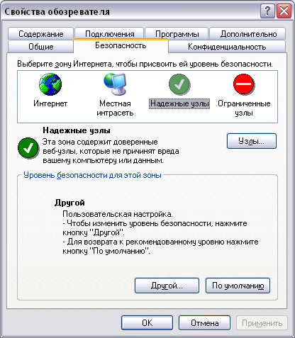
нажмите на иконку Надежные узлы, после этого нажмите кнопку Узлы…
нажмите кнопку Узлы… и внесите в открывшееся окно Интернет-адрес, начинающийся с https:// обслуживающего Вас сервера Банка.
(*) адрес сервера должен быть сообщен Вам Банком, если Банк имеет резервные серверы обслуживания, необходимо также внести их в список.

Первый вход в систему
Для входа в систему Вам необходимо иметь следующие данные, полученные из Банка:
- Адрес обслуживающего Вас Интернет-сервера Банка
- Логин и пароль для входа в систему

Наберите адрес обслуживающего Вас Интернет-сервера Банка в окне браузера. Набирайте адрес полностью и не пропускайте префикс https:// ,обозначающий установление безопасного SSL соединения. После соединения Вы увидите следующее окно:
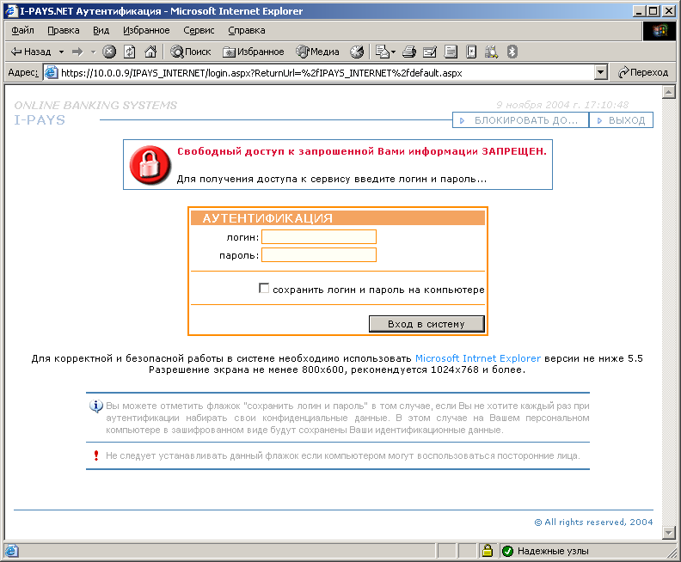
обратите внимание, в окне браузера должны появиться следующие признаки:
Надежные узлы
Безопасное SSL соединение

введите сообщенные вам логин и пароль и нажмите кнопку Вход в систему

(*) при установленном SSL соединении, вся передаваемая информация подвергается шифрованию и проверке подлинности, поэтому никакие конфиденциальные данные, как передаваемые Вами, так и просматриваемые Вами не могут стать доступны третьим лицам

После успешного входа в систему рекомендуется произвести проверку настроенных параметров, автоматическую установку и обновление компонент цифровой подписи. Подробнее смотрите раздел 4.16 Проверка настроек

Настройка корректной печати
Так как бумажные копии некоторых документов требуют обязательных и точных отступов, при необходимости распечатывать копии документов, необходимо произвести настройку параметров печати. Для этого в окне браузера Internet Explorer вызовите пункт меню Файл -> Параметры страницы…

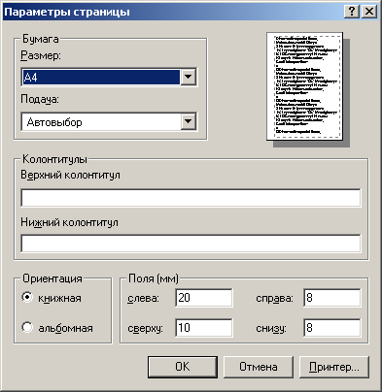
очистите поля Верхний колонтитул и Нижний колонтитул
установите следующие значения отступов (мм):
слева: 20, справа: 8, сверху: 10, снизу: 8
нажмите кнопку OK

ОБСЛУЖИВАНИЕ КЛЮЧЕЙ ЦИФРОВОЙ ПОДПИСИ
На данной странице (подраздел главного меню КЛИЕНТ ссылка обслуживание АСП) Клиент имеет возможность осуществлять все необходимые действия с ключами цифровой подписи:
- создавать новые ключи цифровой подписи, в том числе и плановые (будущие);
- просматривать состояние сформированных ранее запросов на смену цифровых ключей;
- просматривать зарегистрированные Банком ключи цифровой подписи;
- производить обновление ключей цифровой подписи, включающее приведение в действие новых сформированных ключей, обновление сертификатов открытых ключей Клиента и Банка;

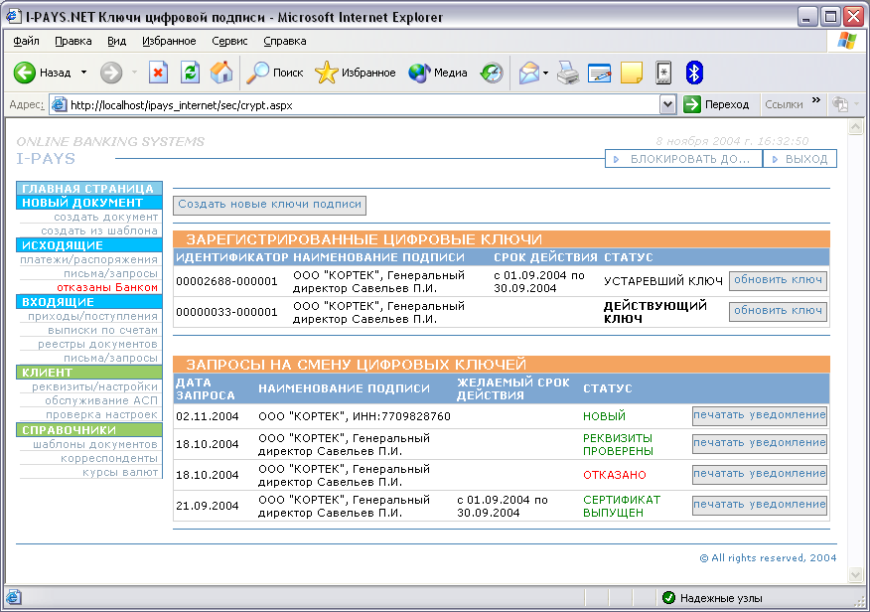
для инициализации процедуры создания новых ключей подписи необходимо нажать кнопку Создать новые ключи подписи
информация о выпущенных сертификатах и зарегистрированных ключах
информация о сформированных запросах на смену ключей и их статусах

cтатусы зарегистрированных ключей, может принимать следующие значения: устаревший ключ, действующий ключ, будущий ключ
cрок действия зарегистрированных ключей и статусы запросов на смену цифровых ключей

кнопки для печати уведомления об используемых ключах и процедуры обновления ключевого носителя

Цифровые ключи используются для подписи электронных документов, поэтому для создания и передачи документа в Банк необходимо иметь зарегистрированный Банком цифровой ключ подписи. Процедура создания ключа подписи выглядит следующим образом:
  - Клиент создает цифровой ключ подписи (необходимо нажать кнопку Создать новые ключи подписи и следовать инструкциям раздела 3.1 Создание новых ключей.
  - Создав новые ключи и нажав кнопку Передать в Банк (смотрите раздел 3.1 Создание новых ключей;) клиент тем самым информирует Банк о создании новых ключей. Начиная с этого момента Банк сможет увидеть сформированный Вами запрос и принять по нему решение.
  - Клиент имеет возможность в online режиме на данной странице просматривать состояние собственных запросов на смену цифровых ключей.
    - Статус запроса НОВЫЙ означает, что запрос еще не был рассмотрен Банком;
    - В зависимости от условий обслуживания и корректности оформления запроса на новые ключи подписи Банк может отказать в регистрации ключа, в этом случае статус изменится на ОТКАЗАНО;
    - Статус РЕКВИЗИТЫ ПРОВЕРЕНЫ появится в том случае, когда Банк проверил запрос Клиента и непосредственно приступил к процедуре регистрации цифровых ключей;
    - После окончания Банком процедуры регистрации цифрового ключа статус будет изменен на СЕРТИФИКАТ ВЫПУЩЕН.
  - После проверки Банком правильности формирования запроса и изменения статуса на РЕКВИЗИТЫ ПРОВЕРЕНЫ, клиенту необходимо распечатать и передать в Банк подписанное уведомление об используемых ключах. Подробнее смотрите раздел 3.2 Печать уведомления об используемых ключах.
  - После получения подписанного клиентом уведомления об используемых ключах Банк завершит процедуру регистрации цифрового ключа.
  - После регистрации Банком новых ключей, статус запроса будет изменен на СЕРТИФИКАТ ВЫПУЩЕН, Клиент получит уведомляющее сообщение на главной странице, а также информационные сообщения о регистрации новых ключей появятся и на странице Обслуживание АСП. После этого клиенту необходимо произвести завершающую процедуру обновления ключевого носителя, описанную в разделе 3.3 Обновление созданных ключей
  - Начиная с этого момента Клиент может использовать вновь созданные ключи цифровой подписи.
обращайте внимание на срок действия зарегистрированного ключа, созданные ключи подписи действуют строго в период определенный сроком их действия. Так, плановые (будущие) ключи вступят в силу только в указанный для них срок действия.

Создание новых ключей подписи
Для инициализации процедуры создания новых ключей подписи, необходимо нажать кнопку Создать новые ключи подписи на странице обслуживание АСП

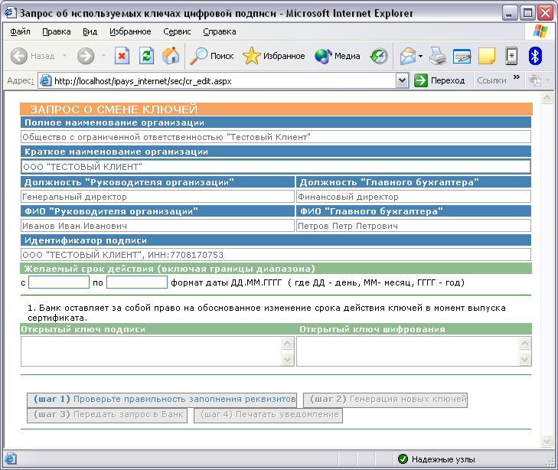
проверьте правильность заполнения реквизитов, в случае обнаружения несоответствий требуется созвониться с Банком
после проверки реквизитов, нажмите соответствующую кнопку, затем кнопку Генерация новых ключей

При генерации новых ключей появится следующее окно компонента цифровой подписи:
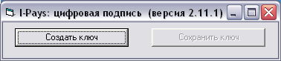

Нажмите кнопку создать ключ, для генерации новых ключей подписи необходимо на клавиатуре понажимать несколько произвольных клавиш:
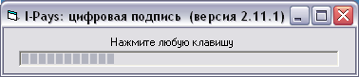

Сразу после создания цифровых ключей пользователю будет предложено сохранить ключ:
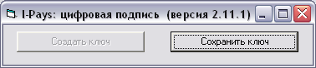

По умолчанию ключ сохраняется на дискете, однако ключ может быть сохранен на любом другом носителе. (Следует помнить об условиях хранения цифровых ключей подписи, предусмотренных договором на обслуживание)
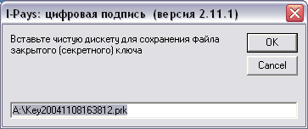

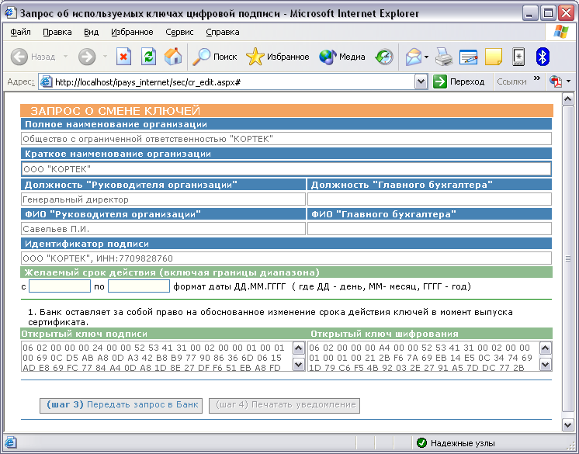
процедура создания новых ключей должна быть завершена передачей запроса в Банк и печатью уведомления, для этого необходимо воспользоваться кнопками (шаг 3) Передать запрос в Банк и затем (шаг 4) Печатать уведомление. Смотрите раздел 3.2 Печать уведомления об используемых ключах

Печать уведомления об используемых ключах
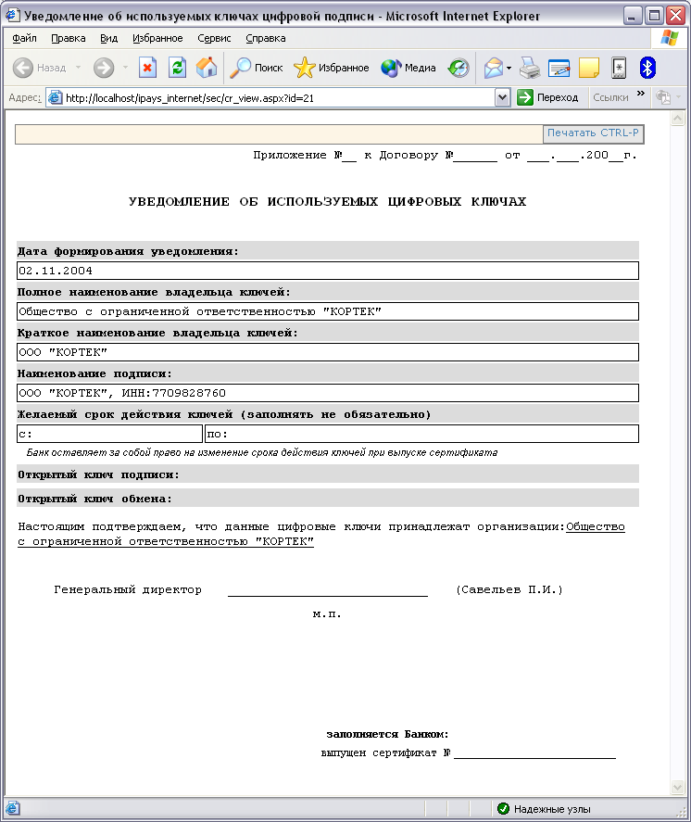
необходимо распечатать уведомление о сформированных ключах, заверить уведомление подписями и печатью и предать его в Банк

Обновление созданных ключей (Обновление ключевого носителя)
Процедура создания новых ключей цифровой подписи, при успешной регистрации новых ключей Банком, всегда должна завершаться процедурой обновления созданных ключей (процедурой обновления ключевого носителя).
О моменте регистрации новых ключей Банком и необходимости обновления ключевого носителя Клиент может узнать по изменившемуся статусу запроса, появлении нового зарегистрированного ключа или специальному уведомляющему сообщению.
Суть процедуры обновления созданных ключей (обновления ключевого носителя) состоит в переименовании файла с закрытыми ключами к имени, соответствующему зарегистрированному ключу. Дополнительно на носитель с закрытыми ключами переписывается зарегистрированный Банком сертификат на открытые ключи Клиента.
После выполнения этих действий, процедура обновления ключей (процедура обновления ключевого носителя) считается завершенной и ключи готовы к использованию.

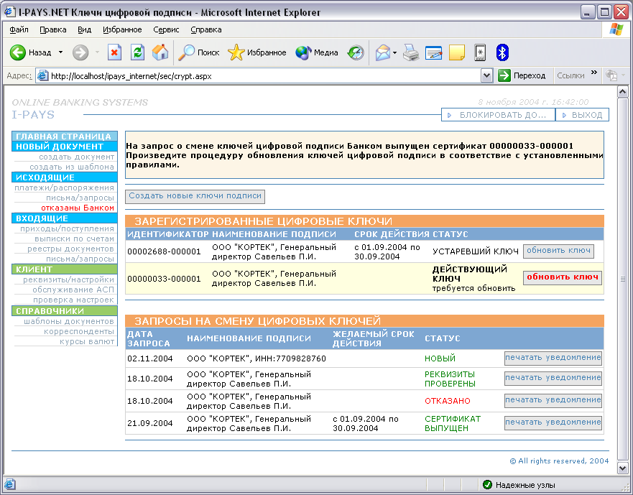
информационное сообщение о регистрации нового цифрового ключа и выпуске соответствующего сертификата
информация о необходимости завершения процедуры создания новых ключей подписи, и необходимости обновления ключевого носителя

Создание плановых (будущих) ключей
Согласно условиям договора на удаленное обслуживание, Клиент может иметь возможность за определенный момент времени до истечения срока действия ключа подписи произвести создание плановых (будущих) ключей подписи. Создание плановых ключей позволяет избежать возможных потерь времени связанных с обычной регистрацией и обновлением ключей в момент истечения их срока действия.
После регистрации плановых (будущих) ключей в распоряжении Клиента будут действующий ключ и дополнительно плановый (будущий) ключ. Каждый из ключей функционирует строго в разрешенный им срок действия. Таким образом, плановый (будущий) ключ автоматически вступит в силу в момент наступления указанного срока действия.
Процедура создания плановых (будущих) ключей соответствует описанной в разделе 3.1 Создание новых ключей и отличается лишь необходимостью указания желаемого срока действия плановых (будущих) ключей. Если сроки действия ключей пересекаются, всегда из них будет использован тот ключ, который был зарегистрирован позднее (с большим номером).

ОПИСАНИЕ ИНТЕРФЕЙСА I-PAYS (КЛИЕНТ)

Главная страница.
При входе в систему пользователь попадает на главную страницу (подраздел Главного меню ГЛАВНАЯ СТРАНИЦА)
В верхней части страницы отображается текущая дата и текущее операционное время (московское). Отображается информация о текущей зарегистрированной учетной записи клиента – его наименование и ИНН.
На главной странице пользователю доступна информация по количеству входящих и исходящих документов с разбивкой по типам документам. Так же доступно создание новых документов и быстрые переходы к другим разделам сервера.
На главной странице также отображаются все последние информационные сообщения Банка.
кнопка блокирования работы (раздел 4.2 Доступ в систему. Блокировка доступа)
реквизиты Клиента

кнопка безопасного выхода (раздел 4.2 Доступ в систему. Блокировка доступа. Безопасный выход)
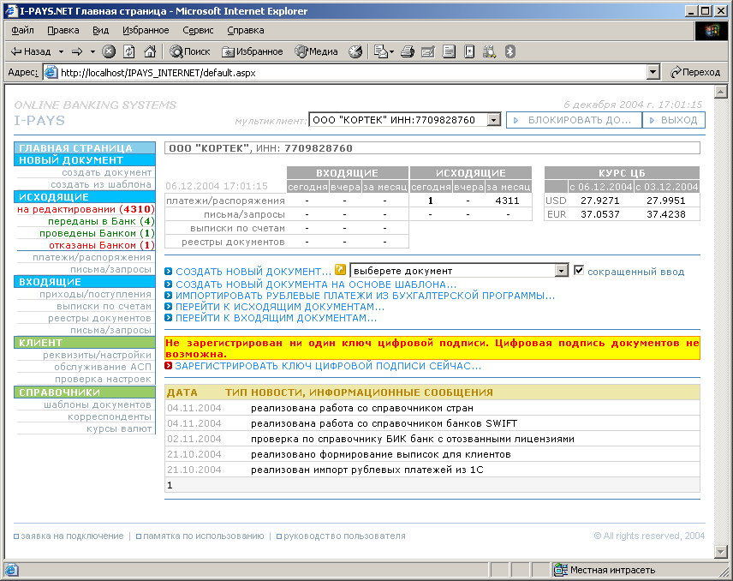
информация о количестве документов по типам. Для быстрого перехода к Интересующему разделу достаточно щелкнуть на нем мышью (раздел 4.1.3 Окно статистики по документам)
возможные варианты создания нового документа (раздел 4.3)
текущее время
главное меню, служащее для навигации по разделам сервера (раздел 4.1.1 Главное меню)
информационные сообщения и новости Банка (раздел 4.1.2 Сообщения и новости)

информационное сообщение о цифровых ключах подписи
функция Мультиклиент (раздел 4.17 Функция «Мультиклиент»)

Главное меню
Главное меню служит для навигации по всем разделам сервера. Главное меню содержится на всех основных страницах системы, и находится в неизменном месте, облегчая доступ к разным разделам сервера.
Меню содержит основные разделы:
- ГЛАВНАЯ СТРАНИЦА (главное окно программы), сморите описание выше, раздел 4.1 Главная страница.
- НОВЫЙ ДОКУМЕНТ - раздел содержащий подразделы (раздел 4.7.1 Создание документов):
- Создать документ – служит для создания новых документов всех разрешенных типов, позволяет выбрать тип документа и варианты создания документов, при их наличии: обычное создание документа, ускоренное создание документа, создание документа из заданного шаблона, импорт документа из бухгалтерских программ.
- Создать из шаблона – служит для создания документа на основе сохраненного шаблона.
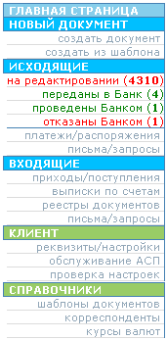
- ИСХОДЯЩИЕ – раздел позволяющий просматривать и работать со всеми исходящими документами Клиента, независимо от их типа и статуса. В данном разделе будут отображаться все документы, за исключением удаленных. Раздел содержит подразделы:
- На редактировании – служит для работы с документами, находящимися на редактировании (включая статус подписан), которые еще не были отправлены в Банк, либо которые были возвращены из банка на повторное редактирование. Если раздел содержит документы, начиная с предыдущего месяца, то количество документов будет указано в скобках, а надпись будет красного цвета.
- Переданы в Банк – подраздел содержит документы, которые были переданы в Банк. Если раздел содержит документы, начиная с предыдущего месяца, то количество документов будет указано в скобках, а наименование пункта будет зеленого цвета.
- Проведены Банком – подраздел содержит документы, которые были проведены Банком. Если раздел содержит документы, начиная с предыдущего месяца, то количество документов будет указано в скобках, а наименование пункта будет зеленого цвета.
- Отказаны Банком – данный подраздел позволяет просматривать и осуществлять работу с документами, в исполнение которых было отказано Банком. Хотя с отказанными документами можно работать и в описанных выше подразделах, в этом разделе отображаются исключительно документы со статусом «отказано». Если раздел содержит документы, начиная с предыдущего месяца, то количество документов будет указано в скобках, а надпись будет красного цвета.
- Платежи/распоряжения – служит для работы только с платежными документами. В данном разделе отображаются только исходящие платежные документы клиента.
- Письма/запросы – служит для работы с неплатежными документами, различными письмами и запросами в Банк.
- ВХОДЯЩИЕ – раздел, позволяющий просматривать и работать со всеми входящими в адрес Клиента документами. В зависимости от условий обслуживания Клиента банком, данный раздел может содержать все документы - поступления в адрес клиента, в том числе и в online режиме. Раздел содержит подразделы:
- Приходы/поступления – служит для работы только с платежными документами. В данном разделе отображаются только входящие платежные документы в адрес клиента.
- Выписки по счетам – служит для работы со сформированными для клиента выписками и справками по счетам. Выписка и справки могут быть просмотрены по счету клиента за каждый день или за произвольный период.
- Реестры документов – служит для работы со сформированными для клиента реестрами платежей. В зависимости от условий обслуживания клиента Банком, клиенту может потребоваться периодическое заверение сформированного реестра и передача его в Банк.
- Письма/запросы – служит для работы с неплатежными документами, различными письмами и запросами, полученными из Банка.
- КЛИЕНТ – раздел, позволяющий осуществлять основные действия, связанный с параметрами, настройками и обслуживанием клиента в системе. Раздел содержит подразделы:
- Реквизиты/настройки – позволяет просматривать реквизиты, настройки, установленные индивидуальные параметры, списки счетов клиента признаки обслуживания.
- Обслуживание АСП – служит для осуществления всех действий, связанных с работой и обслуживанием цифровых ключей подписи Клиента.
- Проверка настроек – служит для проверки совместимости браузера, проверки текущих настроек безопасности, проверки корректности установки и функционирования компонент цифровой подписи документов.
- СПРАВОЧНИКИ – раздел, позволяющий осуществлять работу со справочниками системы. Раздел содержит подразделы:
- Шаблоны документов – позволяет осуществлять работу и корректировать сохраненные шаблоны документов. Шаблоны документов облегчают процедуру создания часто используемых и однотипных документов.
- Корреспонденты – позволяет осуществлять работу и корректировать справочник корреспондентов клиента. Справочник корреспондентов позволяет упростить процедуру создания новых документов, путем выбора корреспондентов из справочника.
- Курсы валют – позволяет просматривать установленные курсы валют.

Сообщения и новости
В данном отображаются наиболее важные информационные сообщения Банка адресованные клиентам пользователям системы. Сообщения могут быть адресованы всем клиентам, так и персональные, адресованные конкретному Клиенту.
Информация о регистрации нового цифрового ключа Клиента так же появится в данном окне.

Окно статистики по документам
Окно отображает сгруппированную по типам документов и по дням (за сегодня, вчера и за месяц) информацию о количестве документов.
Используя данное окно можно также осуществлять быстрый переход к интересующим типам документов. Для этого достаточно мышью щелкнуть по выбранному типу документов.
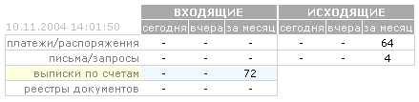

Доступ в систему. Блокировка доступа. Безопасный выход
Первоначальный доступ в систему осуществляется по уникальному логину и специально сгенерированному паролю.
Важно различать несколько видов доступа:
Доступ к системе - право входа в систему и просмотра основной информации.
Доступ к операциям - право создавать новые (в т.ч. платежные) документы.
Временный доступ - возможность доступа к системе на ограниченный интервал времени без возможности создания и просмотра каких-либо документов. Данный вид доступа обычно предоставляется новому Клиенту для создания цифровых ключей.
Подпись документов цифровой подписью – возможность подписывать документы зарегистрированной цифровой подписью.
Варианты и условия доступа могут быть изменены как со стороны Банка, так и действиями Клиента. Так, при неоднократных попытках ввода некорректного пароля, учетная запись блокируется на определенный интервал времени, предотвращая тем самым попытки подбора пароля.
Также Клиент может самостоятельно заблокировать свою учетную запись до определенного времени. Для этого достаточно нажать кнопку БЛОКИРОВАТЬ ДО…, находящуюся наверху каждой страницы, после чего откроется следующее окно:
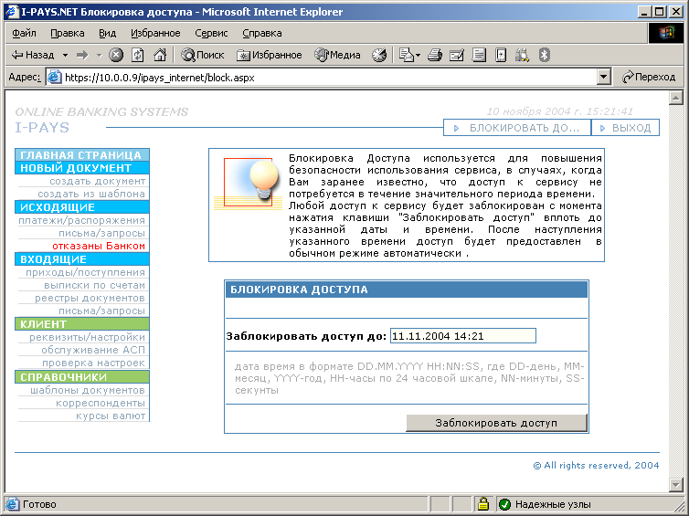
введите время, до которого требуется заблокировать доступ. Любой доступ будет заблокирован вплоть до указанного времени, а с наступлением этого времени доступ будет предоставлен на прежних условиях автоматически

(*) формат даты и времени следующего вида DD.MM.YYYY HH:mm:SS, где DD-день, MM-месяц, YYYY-год, HH-часы (по 24 часовой системе), mm-минуты, SS-секунды

нажмите кнопку Заблокировать доступ и дождитесь результата

Кнопку ВЫХОД следует использовать, если требуется прекратить текущую сессию, или требуется зайти в систему под другой учетной записью. Если Вы вынуждены отойти от компьютера всегда пользуйтесь данной кнопкой для прекращения текущей сессии и исключения возможности использования посторонними лицами Вашей учетной записью.

Окно документов
фильтр отображаемых документов (раздел 4.3.1 Фильтр документов)
текущий статус документа в системе

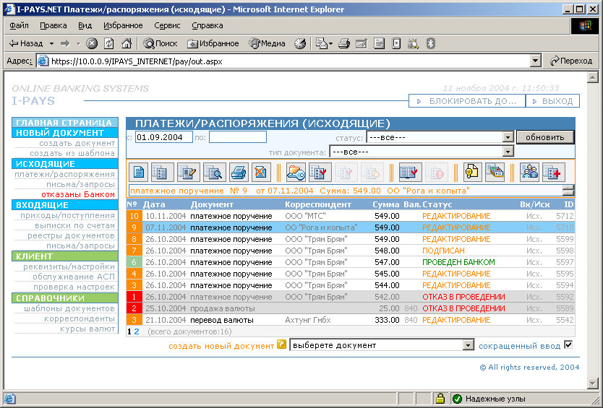
панель действий над выбранным документом (раздел 4.3.3 Панель действий над документом)
строка информации о текущем выбранном документе
список документов, отобранных по указанному фильтру (раздел 4.3.2 Список документов)
элементы создания нового документа
элементы навигации по страницам, отобранных документов

Основная работа со списками документов проходит в данном окне. Независимо от просматриваемых вами подразделов общий вид отображаемого окна остается примерно одинаковым.
Все документы отфильтровываются по заданным признакам. Документы автоматически разбиваются на страницы и показываются страницами.
Документы сортируются по времени ввода в систему, самые последние введенные документы отображаются наверху.

Фильтр документов

В зависимости от того, в каком подразделе Вы просматриваете документы (Входящие, Исходящие, Платежи/распоряжения и др.) Внешний вид фильтра может отличаться от приведенного.
Важно иметь ввиду, что установленный фильтр не отменяет ограничений просматриваемого Вами подраздела, а лишь уточняет их. Так, например, Если Вы просматриваете раздел отказанных документов, то документов отобранных по любому другому статусу кроме «отказаны Банком» в данном подразделе содержаться не будет.
Фильтр позволяет отфильтровывать, а также находить требуемые документы по заданным параметрам. В наиболее общем случае фильтр содержит следующие параметры:

Дата документа с, дата документа по
- определяет дату отфильтрованных документов, как первая, так и вторая дата может не указываться, определяя открытый диапазон. Документы отфильтровываются по дате документа. Дата должна быть указана в следующем формате DD.MM.YYYY, где DD-день, MM-месяц, YYYY-год

Статус документа
- параметр определяет фильтр документов по статусу. Статус может принимать следующие значения:
Все - отображает все документы данного подраздела.
На редактировании - отображает документы, находящиеся на редактировании или на подписи, но еще не переданные в Банк. Также документы, которые Банк не смог провести и вернул обратно на редактирование имеют данный статус.
Переданы в Банк – документы, переданные в Банк, в том числе на проверку и на валютный контроль, но еще не исполненные и не отказанные.
На проверке в Банке – отображает документы, которые Клиент передал в Банк для проверки.
На валютном контроле – документы, находящиеся в Банке на валютном контроле.
Исполняются Банком – документы, которые в настоящий момент исполняются Банком.
Проведены Банком – документы, проведенные Банком.
Отказаны Банком – документы, в проведении которых было отказано Банком.

Следует иметь ввиду, что фильтр по статусам, для удобства использования несколько отличается от статусов самих документов (раздел 4.6 Статусы документов). Каждый фильтр по статусам содержит комбинацию сразу нескольких статусов документов. Поэтому, например, документы, находящиеся на валютном контроле, можно отобрать, выбрав статус валютный контроль, но также эти документы будут показаны и по фильтру приняты Банком.

Раздел
- параметр определяет раздел отбираемых документов. Возможные значения:
Все - отображаются все документы.
Платежи/распоряжения - отображаются только платежные документы.
Реестр документов - отображаются реестры документов.
Письма/запросы - отображаются не платежные документы.
Другие - документы другого вида.

Тип документа
- параметр определяет тип отбираемых документов. Если определен Раздел, то элемент Тип документа содержит возможные документы выбранного раздела.

ОБНОВИТЬ
- для отбора документов по фильтру или при изменении параметров фильтра необходимо нажать кнопку ОБНОВИТЬ, чтобы обновить информацию о выбранных документах

Список документов
Список содержит документы, содержащиеся в подразделе и отобранные по действующему фильтру. Список содержит информацию о номере документа, дате документа, тип документа, корреспондента документа, сумму документа, валюту платежа, статус документа, признак входящего или исходящего документа и уникальный идентификатор.
В зависимости от статуса, документы выделяются цветами, также выделяется цветом статуса и номер документа.
номер документа
корреспондент
идентификатор документа
Сумма и валюта документа

дата документа
Признак входящего/исходящего документа

тип документа
статус документа

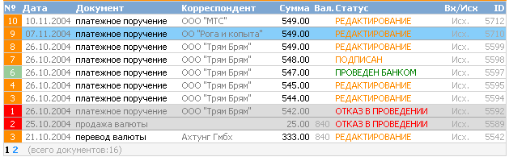

Панель действий над документом

Все операции (действия) над документом выполняются через панель действий над документом. В зависимости от выбранного документа и в зависимости от статуса документа часть кнопок может затеняться и быть недоступна, это обозначает о недопустимом действии над данным документом в его текущем состоянии. Остаются подсвеченными только те кнопки, действия которых могут быть совершены над документом.
Для выполнения действия над документом, документ необходимо выбрать. Для этого щелкните мышью по требуемому документу, после этого панель действий отобразит возможные действия над документом, и нажмите требуемое Вам действие.

Создание новых документов
Создать новый документ.
Создать новый документ, копированием из текущего выбранного документа.
Редактировать текущий документ.
  - Для редактирования доступны только новые, еще не переданные в Банк и не подписанные документы.
  - Если документ подписан его необходимо, вначале вернуть на редактирование.
  - Если документ передан в Банк, то он не может быть отредактирован, в этом случае только Банк может вернуть документ обратно на редактирование клиенту (если это предусмотрено условиями на обслуживание Банком)
Просмотр документа.
При просмотре документа осуществляется контроль ошибок и предупреждений в правильности оформления документа.
Из окна просмотра документа можно, также подписать документ, отправить в Банк, передать на проверку в банк, вернуть на редактирование и пополнить справочники шаблонов и корреспондентов.
Печать текущего документа.
(для корректной печати необходимо произвести настройку принтера, раздел 2.3 Настройка корректной печати)
Удалить текущий документ.
Может быть удален только документ еще, не переданный в Банк (см. Отозвать).
Подпись и отправка документов в Банк
Подписать и отправить.
Подписать и отправить документ в Банк. Документ должен быть корректно оформлен и не содержать ошибок контроля.
Подпись документа.
Подписан может быть только документ, не содержащий ошибок контроля. Допускается наличие предупреждений контроля, если же документ содержит хоть одну ошибку контроля – до исправления ошибок документ не может быть подписан никаким образом.
Отправить.
Отправить документ в Банк, документ может быть отправлен в Банк, если он подписан, а значит корректно оформлен и не содержит ошибок контроля. Данная операция позволяет при необходимости разносить по времени или месту процедуру подписи документа и непосредственной передачи документа в Банк.
Вернуть на редактирование.
Если необходимо отредактировать подписанный, но еще не переданный в Банк документ, следует воспользоваться данной операцией. В этом случае подпись под документом удаляется, и он может быть отредактирован.
Дополнительное управление документами
Передать на проверку в Банк.
Если это предусмотрено договором на обслуживание, служит для передачи документа в Банк для предварительной проверки. Может быть передан документ, находящийся в состоянии редактирование (и еще не подписанный). После передачи документа на проверку в Банк, сотрудник Банка имеет возможность увидеть документ клиента, осуществить предварительный контроль и проверку документа и вернуть документ обратно клиенту, сообщив результат проверки.
Отозвать документ.
Если это предусмотрено договором на обслуживание, данная операция позволяет сформировать документ на отзыв текущего документа. Запрос на отзыв может быть сформирован на переданный в Банк документ любого статуса.
Дополнительная информация о документе
Просмотр документа в XML.
Позволяет просмотреть текст документа в виде XML и подпись документа. Документы хранятся в системе в виде XML, и в данном окне показывается именно оригинальное содержимое и подпись документа.
История документа.
Все действия над документом строго журнализируются. Данная операция позволяет просмотреть все действия, выполняемые над документом.
Пополнение справочников
Добавить получателя в справочник.
Данная операция добавляет получателя (корреспондента) текущего выбранного документа добавить Справочник получателей. Если справочник уже содержал реквизиты этого получателя, они будут заменены новыми. Справочник получателей может быть использован при создании новых документов для быстрого выбора корреспондента и его реквизитов.
Сохранить документ в шаблонах.
Позволяет сохранить текущий выбранный документ как шаблон для дальнейшего использования. При сохранении будет запрошено имя шаблона, под которым и будет сохранен документ. Если шаблон с таким именем уже существует, старый шаблон будет заменен новым. Шаблоны позволяют быстро создавать однотипные документы.

Действия над несколькими документами
Для ускорения работы, система допускает одновременный выбор нескольких документов и осуществление выбранного действия над документами. Для этого с помощью кнопки мыши при нажатой клавише левый SHIFT выберете необходимые Вам документы. После этого нажмите кнопку соответствующего действия над списком документов.
Например, выбрав с помощью мыши, при нажатой клавише левый SHIFT, несколько документов и затем, нажав кнопку подписать и отправить, Вы сможете за одно действие подписать и отправить в Банк выбранные документы.

Варианты создания новых документов
На главной странице возможно создание новых документов сразу несколькими вариантами.

- Возможно создание нового документа путем выбора из выпадающего списка документа требуемого типа. После выбора типа документа откроется окно редактирования нового документа выбранного типа.
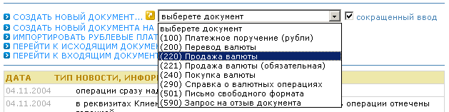

- Некоторые типы документов могут содержать обычную и сокращенную форму для создания и редактирования документов. Так, например форма рублевого платежного поручения содержит обычную форму позволяющую редактировать все поля поручения, также дополнительно имеется сокращенная форма, в которой доступны только основные поля и недоступны, например, налоговые поля. Использование сокращенной формы создания документа позволяет наиболее быстро оформлять обычные платежные документы. Выбор открываемой формы нового документа определяется флажком «сокращенный ввод».
- Создание нового документа возможно нажатием СОЗДАТЬ НОВЫЙ ДОКУМЕНТ…, а также нажатием Создать документ в Главном меню программы:

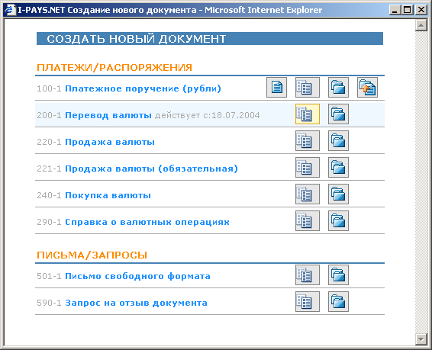
кнопка создания документа на основе сокращенной формы
кнопка создания документа на основе обычной формы
кнопка создания документа на основе шаблона
кнопка для импорта документов из бухгалтерской программы

- Создания нового документа на основе сохраненного ранее шаблона возможно нажатием СОЗДАТЬ НОВЫЙ ДОКУМЕНТ НА ОСНОВЕ ШАБЛОНА…, а также нажатием Создать из шаблона в Главном меню программы. Откроется окно, содержащее список сохраненных шаблонов клиента:
выберите тип создаваемого документа

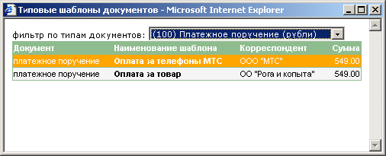
после выбора типа документа, отобразится список шаблонов документов выбранного типа. Щелкните мышью по требуемому шаблону и откроется форма редактирования документа

- Если необходимо импортировать документы из бухгалтерской программы, следует нажать ИМПОРТИРОВАТЬ РУБЛЕВЫЕ ПЛАТЕЖИ ИЗ БУХГАЛТЕРСКОЙ ПРОГРАММЫ… Подробнее смотрите раздел 4.8 Импорт документов
- Возможны варианты создания документов из панели действий над документом в Окне документов. Из данной панели возможно создание нового документа - и создания документа на основе созданного ранее - .

Статусы документов
Все документы, введенные в систему, за время своего существования проходят различные статусы. Общее количество и характеристики статусов четко определены жизненным циклом каждого документа. Возможные действия с документом определяются статусом, в котором находится данный документ. Так, для каждого из статусов определены действия, которые можно совершить над документом.
Важно знать о связи обработки документа Банком и соответствующем изменении статуса документа. Четкое представление о возможных статусах документа и периодический просмотр изменений статусов, позволит Вам однозначно определять на каком этапе обработки в Банке находится документ и наиболее оперативно осуществлять дальнейшие действия.
Каждое совершаемое над документом действие строго журнализируются. Большинство действий над документами вызывают смену статуса документа и тем самым осуществляют переход документа из одного состояния в другое.
НОВЫЙ ДОКУМЕНТ
РЕДАКТИРОВАНИЕ
ПОДПИСАН
УДАЛЕН
ОЖИДАЕТ ПЕРЕДАЧУ
ПЕРЕДАН В БАНК
ПОЛУЧЕН БАНКОМ
НА ОБРАБОТКЕ БАНКА
НА ПРОВЕРКЕ В БАНКЕ
НА ИСПОЛНЕНИИ
ПРОВЕДЕН БАНКОМ
ОТЛОЖЕН БАНКОМ
ОТКАЗ В ПРОВЕДЕНИИ
ВАЛЮТНЫЙ КОНТРОЛЬ
действия Клиента
действия Банка

Работа с документами

Создание документов
создать новый документ на основе старого (скопировать документ)

создать новый документ сокращенного, полного вида, создание нового документа на основе шаблона или импорт документа из бухгалтерской программы.

С использованием панели действий над документом, возможно создать новый документ (в этом случае все поля нового документа будут содержать значения по умолчанию). Второй вариант, создать документ на основе старого (копированием из старого), в этом случае все поля документа будут взяты из старого документа, а вычисляемые поля, такие например как дата документа, наименования банков будут заменены актуальной информацией. Другие варианты создания нового документа описаны в разделе 4.4 Действия над несколькими документами.
При создании нового документа, откроется форма для редактирования документа, описанная в следующем разделе.

Редактирование документа

При нажатии кнопки документ открывается на редактирование. В зависимости от типа документа будет открыта форма, соответствующая типу документа. Например, при редактировании рублевого платежного поручения откроется следующая форма:
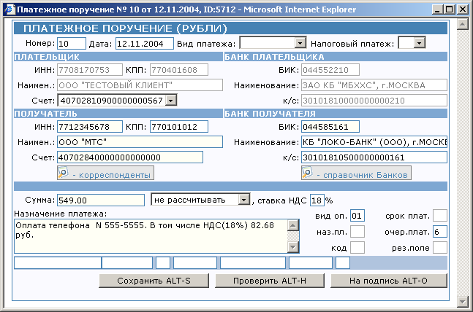
сохранить документ в системе
проверить и подписать документ
произвести проверку правильности оформления документа

Кнопка Сохранить (ALT-S) позволяет сохранить документ в системе и в последующем вернуться к его редактированию. Кнопка Проверить (ALT-H) позволяет осуществить проверку правильности заполнения документа. Кнопка На подпись (ALT-O) позволяет произвести подпись документа. При нажатии на кнопку документ будет проверен на правильность заполнения и если он не содержит ошибок, документ будет показан в режиме просмотра (раздел 4.7.4 Просмотр и печать документа). Подробнее об оформлении документов различных типов смотрите раздел 5 ОСОБЕННОСТИ СОЗДАНИЯ ДОКУМЕНТОВ

Если Вы создаете или редактируете новый документ, то изменения будут сохранены в системе только в том случае, если Вы нажали кнопку Сохранить, или если после нажатия кнопки На подпись Вы перешли в режим просмотра документа. Если Вы просто закрыли окно - никакие изменения не будут сохранены.

При вводе и редактирование документов можно использовать справочник корреспондентов, банков и др. Справочники позволяют упростить и ускорить заполнение документов.
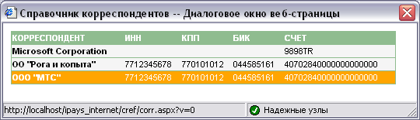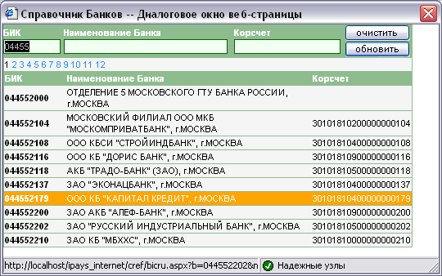

Удаление документа

Документ, находящийся на редактировании может быть удален из системы. Если документ передан в Банк, то он уже не может быть удален. Если документ подписан, но еще не передан в Банк, то он вначале должен быть возвращен на редактирование и лишь после этого удален.

Просмотр и печать документа

печать документа

просмотр документа

Документ показывается для просмотра в том виде, в котором он будет распечатан. Форма просмотра документа содержит дополнительную информацию о документе и позволяет выполнить дополнительные действия над документом:
кнопки сохранения документа в справочнике шаблонов, сохранение реквизитов корреспондента в справочнике и печати документа
действия по подписи и отправки документа в Банк

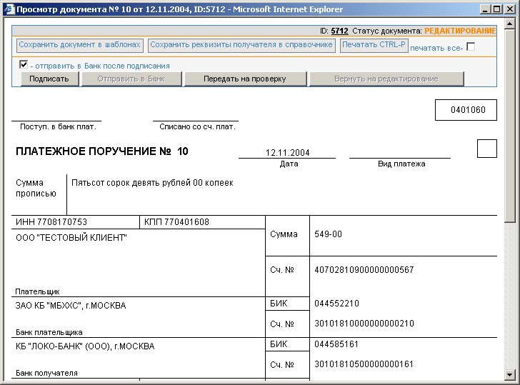
статус документа
при установленном флажке будет распечатываться не только документы, но и сообщения об ошибках и предупреждениях, если флажок сброшен печататься будет только документ
кнопка передачи документа на проверку в Банк
кнопка возвращения документа на редактирование

Проверка документов
Каждый тип документа имеет свою собственную схему проверок полей и реквизитов, на основании этой схемы осуществляется проверка корректности заполнения документа. Проверка документа может быть осуществлена как в окне редактирования, так и в окне просмотра документа. В ходе проверки документа выводятся ошибки и предупреждения контроля. Ошибки контроля отображаются красным цветом, предупреждения контроля синим. Документ, содержащий ошибки контроля не может быть ни подписан, ни передан в Банк. Документ, содержащий предупреждения контроля и не содержащий ошибок контроля может быть подписан и передан в Банк.
Пример сообщений ошибок и предупреждений контроля:
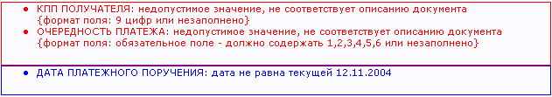

Подпись и передача документов

отправка документа в Банк
подписать документ и отправить в Банк
подписать документ

Процедуры подписи и отправки документа в Банк могут быть разнесены по времени, таким образом, клиент имеет возможность подписать документ, а отправить его в другой день, или не отправлять его.
Документы могут быть подписаны и отправлены в Банк также с помощью окна просмотра документа (раздел 4.7.4 Просмотр и печать документа).

Передача документов на проверку в Банк

Если это предусмотрено договором на обслуживание, документ, находящийся на редактировании, может быть передан в Банк для предварительной проверки. Сотрудник Банка сможет проверить корректность заполнения документа и вернуть документ обратно клиенту и сообщить результат проверки. Передача документа на проверку не требует проставления цифровой подписи.
Документы могут быть переданы на проверку в Банк также с помощью окна просмотра документа (раздел 4.7.4 Просмотр и печать документа).

Возврат документа на редактирование

Если необходимо отредактировать подписанный, но еще не переданный в Банк документ, следует вернуть документ на редактирование и после этого документ может быть отредактирован (ранее проставленная цифровая подпись будет автоматически удалена).
Документ может быть возвращен на редактирование также с помощью окна просмотра документа (раздел 4.7.4 Просмотр и печать документа).

Отозвать документ

В зависимости от условий договора на обслуживание, в течение определенного периода времени и для документов определенного типа Клиент может сформировать отзыв документа. Отзыв документа представляет собой специального вида документ, который должен быть корректно оформлен, подписан и отправлен в Банк.
Формирование документа на отзыв и отправка его в Банк не дает гарантии в 100% возможности произвести отзыв документа.
Каждый запрос на отзыв документа будет рассмотрен Банком и будет либо исполнен, либо будет отказано в исполнении документа на отзыв.

Просмотр документа в исходном XML виде

Основной формат хранения всех документов XML. Используя данную кнопку можно просмотреть исходный текст документа и его подпись. Каждый тип документа имеет свою собственную XML схему, поэтому документы различного типа отличаются друг от друга.
Цифровая подпись документа осуществляется именно под текстом документа в XML виде. Именно этот текст документа подписан цифровой подписью и проверяется Банком.

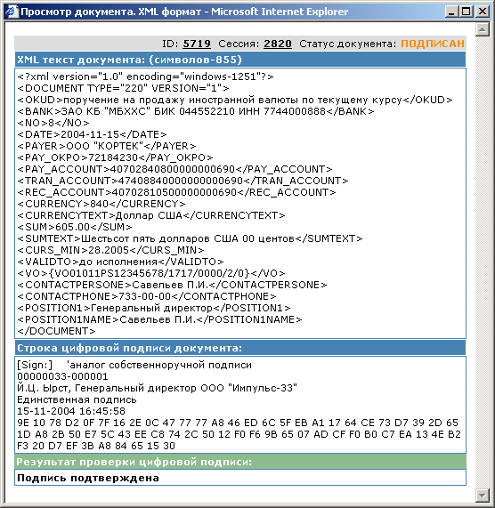
XML текст документа
подпись документа
результат проверки подписи

Просмотр истории документа

Все основные действия над документом журнализируются, используя данную кнопку можно просмотреть всю историю действий над документом и историю изменения его статусов.
В журнале фиксируется дата и время действия, статус, дополнительная информация, а также сотрудник Банка или Клиента, производивший какое-либо действие.
Используя историю документа, Клиент имеет возможность отслеживать полную историю документа и обработку его, в том числе и на стороне Банка. Таким образом, клиенту доступна вся информация по прохождению его документа от состояния новый, до конечного состояния исполнен.
Хотя информация о сотруднике Банка, осуществляющем обработку документа, фиксируется в журнале, клиенту она остается недоступной для просмотра.
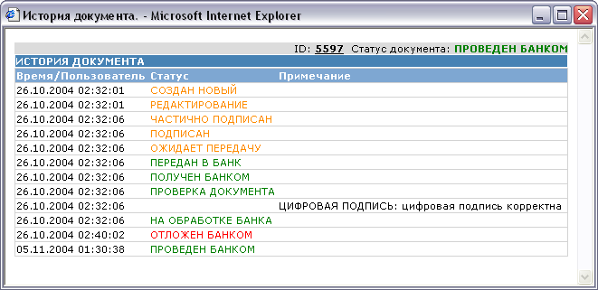
дата и время действия
состояние (статус) документа
дополнительная информация

Добавить реквизиты в справочник корреспондентов

Данная кнопка позволяет добавить реквизиты корреспондента (получателя) текущего выбранного платежа в справочник. В справочник заносится информация о получателе, его наименование и значения основных реквизитов, содержащиеся в текущем документе. Если справочник корреспондентов уже содержал реквизиты данного получателя, они автоматически будут обновлены новыми значениями.
Справочник корреспондентов может быть использован при создании новых документов, смотрите раздел 4.17 ОСОБЕННОСТИ СОЗДАНИЯ ДОКУМЕНТОВ.

Добавить документ в шаблоны

Данная кнопка позволяет добавить текущий выбранный документ в справочник шаблонов документа. Система запросит имя, под которым следует сохранить новый шаблон. Создавать новые документы наиболее легко и просто на основе сохраненного таким образом шаблона. Старайтесь использовать данную возможность и создавайте шаблоны для своих основных и типовых платежей, в которые Вам потребуется вносить лишь незначительные изменения.

Импорт документов из бухгалтерских программ
Данная процедура позволяет осуществлять импорт документов из бухгалтерских программ. Это позволяет избежать повторного ввода документов в систему удаленного обслуживания и импортировать за один раз большое количество документов
тип бухгалтерской программы

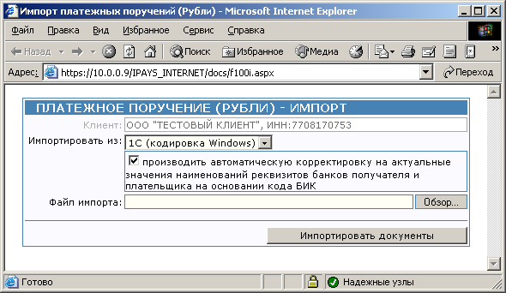
при установленном флажке информация о банках автоматически заменяется на актуальную (на основе кодов БИК). Используйте данную установку, если бухгалтерская программа содержит не актуальные данные о Банках
выберете файл для импорта
нажмите для начала процедуры импорта

Справки и выписки по счетам
На данной странице (подраздел основного меню КЛИЕНТ ссылка выписки по счетам) Клиент может просмотреть сформированные выписки по своим счетам. Можно просматривать выписки по счету, как за день, так и за произвольный период.

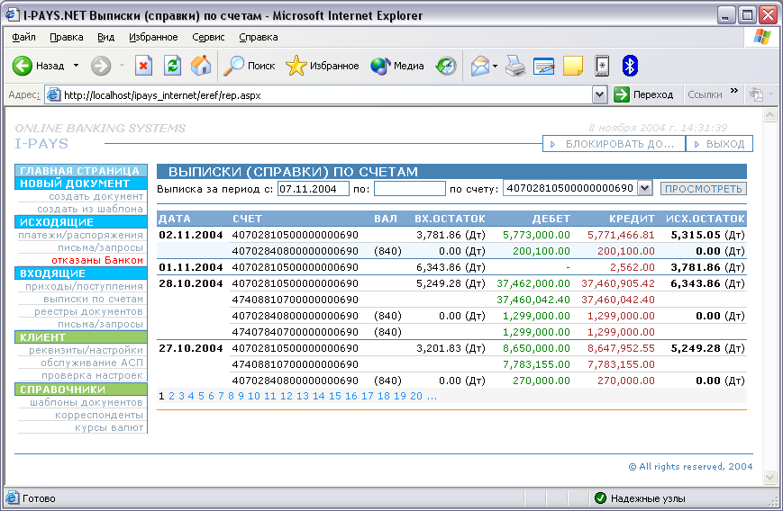
навигация по страницам
чтобы просмотреть выписку за определенный день, также имеется возможность просто щелкнуть мышкой по Интересующим данным
для просмотра выписки за период, следует указать начальную, конечную дату (включительно), выбрать счет и нажать кнопку ПРОСМОТРЕТЬ

При просмотре выписки (справок) по счету, как за день, так и за период будет отображено следующее окно:

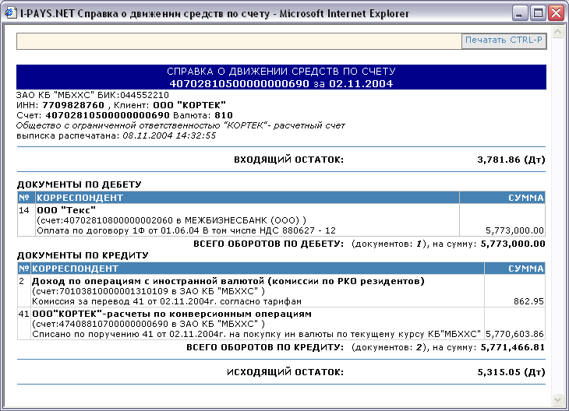
счет и период, за который сформирована выписка
подробная информация о счете и о сформированной выписке
подробная информации о документах по дебету и по кредиту счета
входящий и исходящие остатки

Отслеживание статусов документов
Для полноценной работы с системой удаленного обслуживания и контроля за прохождением документов в Банке, необходимо периодически отслеживать статусы создаваемых документов, от начального до конечного. Своевременное отслеживание статусов позволит избежать несогласованности действий Клиента и Банка, а также позволяет наиболее оперативно решать вопросы обработки документа.
Обычно документ проходит состояние (статусы) от НОВЫЙ (РЕДАКТИРОВАНИЕ) до ИСПОЛНЕН или ОТКАЗАН. Последние два статуса являются конечными. Отказ в исполнение документа всегда сопровождается причиной отказа. Клиент имеет возможность создать новый документ на основе того, в исполнении которого было отказано.
Документ не должен долго находится в состоянии отличном от: НА ИСПОЛНЕНИИ, ИСПОЛНЕН, ОТКАЗАН.
В некоторых случаях документ, которому было отказано в проведении, также может быть возвращен клиенту на редактирование (в состояние РЕДАКТИРОВАНИЕ) с пометкой причины возвращения документа. Поэтому важно просматривать статусы всех отправленных документов, для этого пользуйтесь пунктом ГЛАВНОЕ МЕНЮ -> ИСХОДЯЩИЕ, данный раздел отображает все исходящие документы независимо от типа и статуса.
Причина отказа документ в проведении или комментарий Банка при возврате документа в состояние РЕДАКТИРОВАНИЕ всегда отображается в окне Список документов, рядом со статусом, а также в окнах просмотра документа, просмотра документа в XML формате и просмотре истории документа.

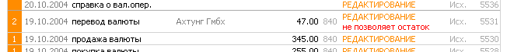
причина отказа, указанная Банком

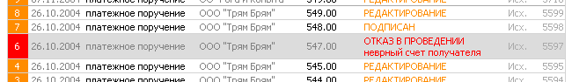

Полное отслеживание всех входящих и исходящих документов в режиме ONLINE
В зависимости от условий обслуживания клиента Банком, система позволяет отображать в реальном времени все платежные документы клиентов, как исходящие платежи, так и входящие. В данном режиме клиент имеет возможность видеть в системе все свои платежные документы, в том числе и полученные в бумажном виде и имеет возможность отслеживать прохождение своих документов.
Исходящие документы, независимо от того каким образом они оказались в системе (были созданы и отправлены в Банк в электронном виде, были переданы в виде платежа в бумажном виде или переданы в Банк с использованием других средств электронных платежей), равноценно могут быть использованы для копирования, создания новых документов и пополнения справочников.
Входящие документы, то есть поступления на счета клиента могут быть распечатаны в виде платежного поручения (если это платежные поручения) или в виде мемориального ордера.

Справочник шаблонов документов
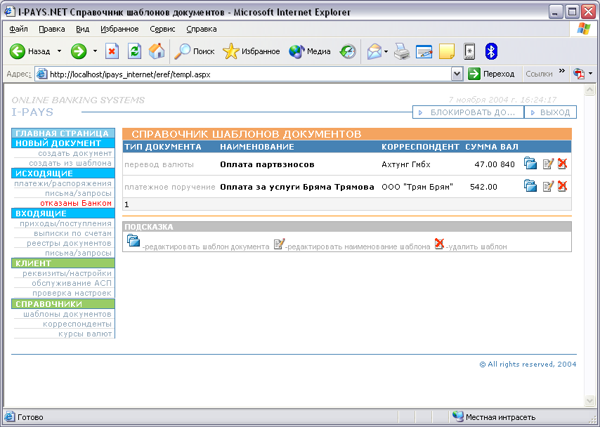
кнопка позволяет откорректировать содержимое шаблона документа. Будет открыто окно редактирования шаблона аналогичное окну редактирования документа.
кнопка редактирования наименования шаблона
кнопка удаления шаблона из справочника

Справочник корреспондентов
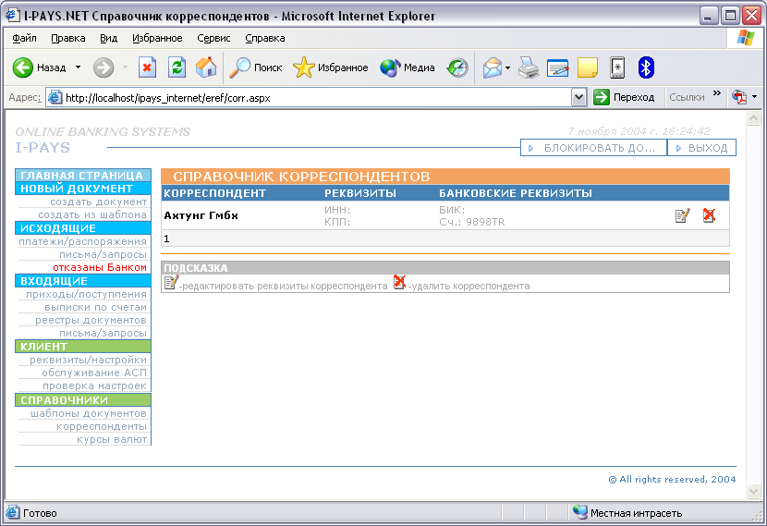
кнопка позволяет редактировать наименование и реквизиты корреспондента
кнопка удаления корреспондента из справочника

Справочник курсов валют
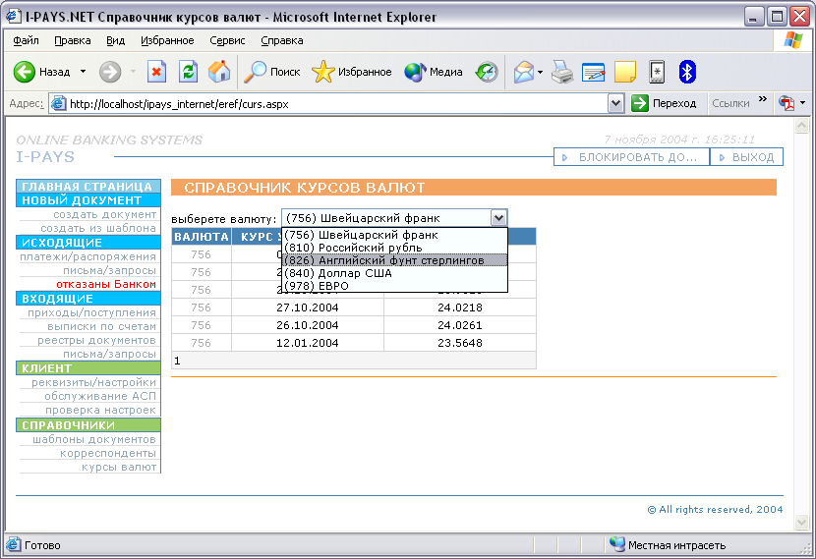
список валют
кнопки навигации по страницам

Реквизиты/настройки Клиента
На данной странице (подраздел основного меню КЛИЕНТ ссылка реквизиты/настройки) Клиент может проверить правильность указания своих реквизитов, счетов, а также увидеть текущие статусы доступа в систему.
Доступ к системе, может принимать следующие значения:
новый клиент (доступ запрещен), доступ разрешен, приостановлен (доступ запрещен), временный (ограниченный) доступ, снят с обслуживания
Доступ к операциям, может принимать следующие значения:
ввод документов запрещен, ввод документов разрешен, ввод документов приостановлен

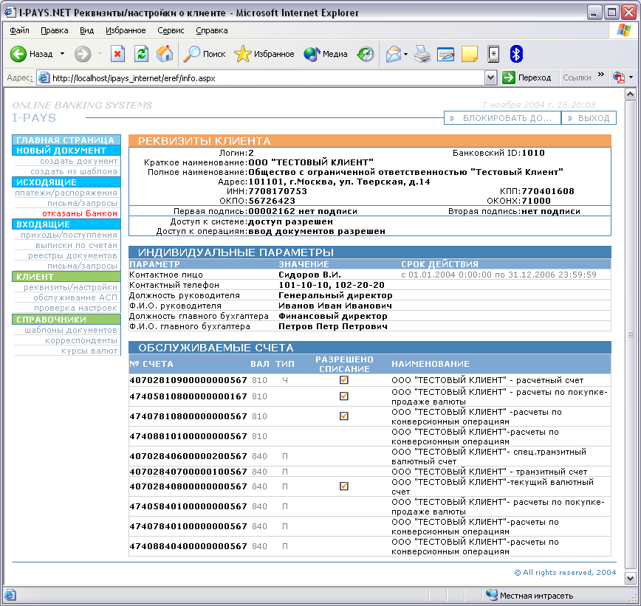
основные реквизиты клиента
дополнительные реквизиты клиента, а также настройки клиента, имеющие ограничение по срокам действия
признак «обслуживаемого» счета, по которому разрешено совершать операции в системе
наименования и список счетов клиента
статус доступа в систему и статус доступа к операциям

Проверка настроек браузера и компонент цифровой подписи
Данное окно (подраздел основного меню КЛИЕНТ ссылка проверка настроек) позволяет произвести проверку, автоматическую установку или обновление компонент цифровой подписи в случае необходимости.
При установке или обновление компонент цифровой подписи пользователь должен иметь соответствующие права для установки в систему элементов ActiveX и их выполнения.

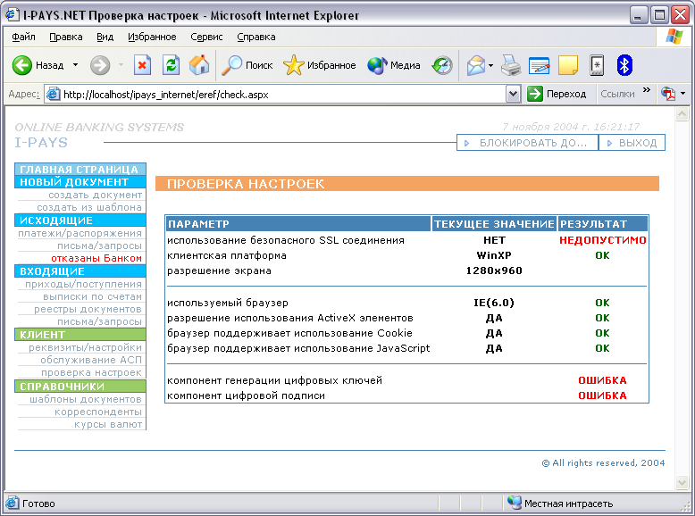
все результаты проверок должны иметь значение OK. Если какой либо параметр имеет значение НЕДОПУСТИМО или ОШИБКА, необходимо добиться корректной установки требуемого параметра. Для этого обратитесь к настройкам безопасности Internet Explorer и разрешите запрещенные действия.
В зависимости от установленного уровня безопасности, при установке компонента цифровой подписи, может быть задан вопрос:
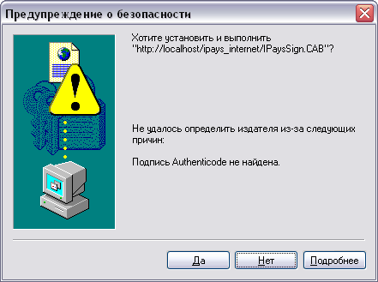
обратите внимание на имя загружаемого файла IPaysSign.CAB и имя сервера Банка
утвердительно ответьте на предупреждение безопасности
Если все компоненты цифровой подписи уже установлены в системе и имеют последнюю версию, Вы не увидите показанное выше сообщение, и повторно компоненты загружаться не будут.

Функция «Мультиклиент»

Клиенты, оформившие специальный вид доступа (функция «Мультиклиент») имеют возможность осуществлять работу одновременно с неограниченным числом различных организаций. В режиме «Мультиклиент» список доступных организаций отображается наверху каждой страницы.
Для быстрого перехода к требуемой организации достаточно выбрать необходимую организацию из выпадающего списка.
Все действия в системе (создание новых документов, просмотр выписок и др.) осуществляются с текущей выбранной организацией.
При переходе к другой организации все открытые окна системы, помимо основного окна, становятся неактуальными. Например, если Вы открыли окно редактирования документа одной из организаций, затем перешли к другой организации, а открытое окно не закрыли, то при любой попытке редактирования или просмотра документа в открытом окне, система сообщит об ошибке для предотвращения возможных ошибок в оформлении документов.

ОСОБЕННОСТИ СОЗДАНИЯ ДОКУМЕНТОВ

Платежное поручение ( тип документа – 100 )

Сокращенный формат создания
список счетов, доступных для дебетования
элемент автоматического расчета НДС, возможные варианты: не рассчитывать, в том числе НДС, плюс НДС, НДС не облагается

кнопка открытия окна справочника корреспондентов и выбора требуемого корреспондента. Поля ИНН, КПП, Наименование, Счет, БИК - автоматически заполняются данными из справочника
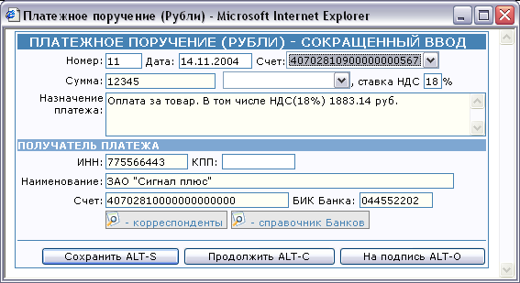
кнопка открытия справочника БИК для выбора требуемого банка
переход к форме полного формата. Результаты проверки выводятся в виде ошибок и предупреждений контроля
осуществить проверку корректности оформления документа и перейти к подписи документа. Переход к подписи документа осуществляется только при отсутствии ошибок контроля

Проверка корректности заполнения формы осуществляется при нажатии кнопку На подпись.

Поле | Описание поля | Допустимые значения
Номер | Номер платежного документа | цифровое значение от 0 до 999
Дата | Дата платежного документа | дата в формате DD.MM.YYYY где DD-день, MM-месяц, YYYY-год
Счет | Счет дебета клиента | списки допустимых счетов клиента, рублевые счета, счета должны иметь признак «разрешены списания» смотрите раздел 4.15 Реквизиты/настройки Клиента
Сумма | Сумма платежа | дробное число с двумя знаками в дробной части, разделитель целой и дробной части - точка
Ставка НДС | Процентная ставка НДС для автоматического расчета | целое число
Назначение платежа | Назначение платежа | допустимые символы, согласно требованиям ЦБ (недопустимы символы: №,ё).  Максимальная длина строки 210 символов
ПОЛУЧАТЕЛЬ ПЛАТЕЖА
ИНН | ИНН получателя | 10 или 12 цифр, допускается символ F
КПП | КПП получателя | Пусто или 9 цифр
Наименование | Наименование получателя | допустимые символы, согласно требованиям ЦБ РФ (недопустимы символы: №,ё).  Максимальная длина строки 160 символов
Счет | Счет получателя | 20 цифр
БИК Банка | БИК банка получателя | 9 цифр

Полный формат редактирования
список счетов, доступных для дебетования
элемент автоматического расчета НДС, возможные варианты: не рассчитывать, в том числе НДС, плюс НДС, НДС не облагается

кнопка открытия справочника БИК для выбора требуемого банка
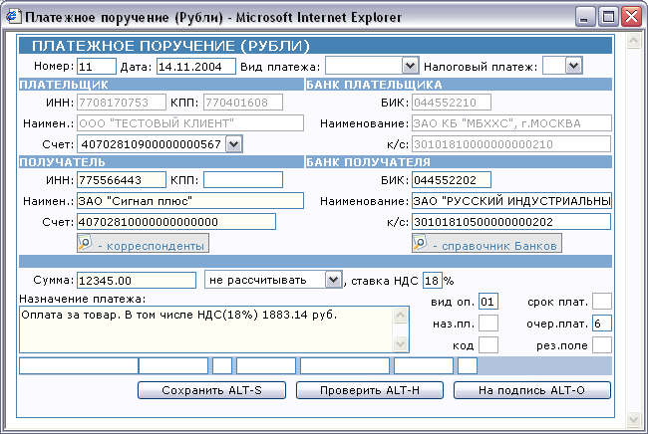
кнопка открытия окна справочника корреспондентов и выбора требуемого корреспондента. Поля ИНН, КПП, Наименование, Счет, БИК - автоматически заполняются данными из справочника
поля налоговых платежей
осуществить проверку корректности оформления документа. Результаты проверки выводятся в виде ошибок и предупреждений контроля
осуществить проверку корректности оформления документа и перейти к подписи документа. Переход к подписи документа осуществляется только при отсутствии ошибок контроля

Для ускорения ввода документа поля Наименование банка, к/м банка можно оставить пустыми, а заполнить только поле БИК. В этом случае отсутствующие поля будут автоматически заполнены при проверки документа.

Поле | Описание поля | Допустимые значения
Номер | Номер платежного документа | цифровое значение от 0 до 999
Дата | Дата платежного документа | дата в формате DD.MM.YYYY где DD-день, MM-месяц, YYYY-год
Вид платежа | Вид платежа | допустимые значения: пусто, почтой, телеграфом, электронно
Налоговый платеж | Признак налогового платежа | допустимые значения: пусто, 01, 02, 03, 04, 05, 06, 07, 08
Счет | Счет дебета клиента | списки допустимых счетов клиента, рублевые счета, счета должны иметь признак «разрешены списания» смотрите раздел 4.15 Реквизиты/настройки Клиента
ПОЛУЧАТЕЛЬ ПЛАТЕЖА
ИНН | ИНН получателя | 10 или 12 цифр, допускается символ F
КПП | КПП получателя | пусто или 9 цифр
Наименование | Наименование получателя | допустимые символы, согласно требованиям ЦБ (недопустимы символы: №,ё).  Максимальная длина строки 160 символов
Счет | Счет получателя | 20 цифр
БАНК ПОЛУЧАТЕЛЯ
БИК | БИК банка получателя | 9 цифр
Наименование | Наименование банка получателя | -  Поле можно оставить пустым в этом случае, при проверки документа, наименование будет вычислено на основе поля БИК
к/с | Корсчет банка получателя | пусто или 20 цифр  Поле можно оставить пустым в этом случае, при проверки документа, наименование будет вычислено на основе поля БИК
Сумма | Сумма платежа | дробное число с двумя знаками в дробной части, разделитель целой и дробной части - точка
Ставка НДС | Процентная ставка НДС для автоматического расчета | целое число
Назначение платежа | Назначение платежа | допустимые символы, согласно требованиям ЦБ (недопустимы символы: №,ё).  Максимальная длина строки 210 символов
Вид операции | Вид операции | допустимое значение 01
Очер.платежа | Очередность платежа | допустимые значения: пусто, 1, 2, 3, 4, 5, 6
Поля налоговых платежей | Поля налоговых сообщений | -

Перевод валюты ( тип документа – 200 )
список счетов, доступных для дебетования
список доступных валют для перевода

SWIFT код банка корреспондента, смотрите
ниже

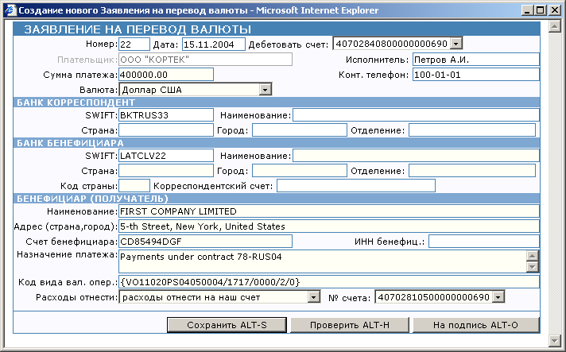
тип отнесения комиссии за перевод
SWIFT код банка бенефициара, смотрите
ниже
код страны банка бенефициара, смотрите
ниже
осуществить проверку корректности оформления документа. Результаты проверки выводятся в виде ошибок и предупреждений контроля
осуществить проверку корректности оформления документа и перейти к подписи документа. Переход к подписи документа осуществляется только при отсутствии ошибок контроля

Поле Код страны можно оставить незаполненным. В этом случае, при проверке документа, код будет вычислен на основании поля Страна банка бенефициара (которое должно быть заполнено наименованием страны на английском языке).
Если Вам известен SWIFT код банка корреспондента и/или бенефициара обязательно заполните поле SWIFT (8 или 11 символов), а поля Наименование банка, Страна банка, Город, Отделение, Код страны оставьте пустыми. В этом случае, при проверке документа, поля Наименование банка, Страна банка, Город, Отделение, Код страны будут автоматически вычислены на основании актуальных данных справочника банков системы SWIFT.

Поле | Описание поля | Допустимые значения
Номер | Номер заявления на перевод | цифровое значение от 1 до 99999
Дата | Дата заявления на перевод | дата в формате DD.MM.YYYY где DD-день, MM-месяц, YYYY-год
Дебетовать счет | Счет дебета клиента | списки допустимых валютных счетов клиента, счета должны иметь признак «разрешены списания» смотрите раздел 4.15 Реквизиты/настройки Клиента
Исполнитель | Исполнитель документа со стороны клиента | -
Конт.телефон | Контактный телефон исполнителя | -
Сумма платежа | Сумма платежа в валюте платежа | дробное число с двумя знаками в дробной части, разделитель целой и дробной части - точка
Валюта | Валюта платежа | согласно списку доступных валют
БАНК КОРРЕСПОНДЕНТ
SWIFT | Код SWIFT банка корреспондента | Пустое значение, 8 или 11 символов кода
Наименование | Наименование банка корреспондента | -  Поле можно оставить пустым, в этом случае, при проверки документа, наименование будет вычислено на основании поля SWIFT если последнее указано
Страна | Наименование страны банка корреспондента | -  Поле можно оставить пустым, в этом случае, при проверки документа, наименование страны будет вычислено на основании поля SWIFT если последнее указано
Город | Наименование города банка корреспондента | -  Поле можно оставить пустым, в этом случае, при проверки документа, наименование города, будет вычислено на основании поля SWIFT если последнее указано
Отделение | Наименование отделения банка корреспондента | -  Поле можно оставить пустым, в этом случае, при проверки документа, наименование отделения будет вычислено на основе поля SWIFT если последнее указано
БАНК БЕНЕФИЦИАРА
SWIFT | Код SWIFT банка бенефициара | Пустое значение, 8 или 11 символов кода
Наименование | Наименование банка бенефициара | -  Поле можно оставить пустым, в этом случае, при проверки документа, наименование будет вычислено на основании поля SWIFT если последнее указано
Страна | Наименование страны банка бенефициара | английское наименование страны  Поле можно оставить пустым, в этом случае, при проверки документа, наименование страны будет вычислено на основании поля SWIFT если последнее указано
Город | Наименование города банка бенефициара | -  Поле можно оставить пустым, в этом случае, при проверки документа, наименование города, будет вычислено на основании поля SWIFT если последнее указано
Отделение | Наименование отделения банка бенефициара | -  Поле можно оставить пустым, в этом случае, при проверки документа, наименование отделения будет вычислено на основе поля SWIFT если последнее указано
Код страны | Код страны банка бенефициара | -  Поле можно оставить пустым, в этом случае, при проверки документа, код страны будет вычислен на основе поля SWIFT если оно указано или на основании наименования страны
Корреспондентский счет | Корреспондентский счет | -
БЕНЕФИЦИАР (ПОЛУЧАТЕЛЬ)
Наименование | Наименование получателя | -
Адрес (страна, город) | Адрес получателя | -
Счет бенефициара | Счет бенефициара | -
Назначение платежа | Назначение платежа перевода | -
Код вида валютной операции | Код вида валютной операции | указывается в фигурных скобках VO + 5 символов кода + PS + номер паспорта сделки или только VO + 5 цифр, несколько кодов отделяются запятыми.  Примеры правильного заполнения:  {VO01010}  {VO01011PS12345678/1717/0000/2/0}  {VO01010,VO01011}  {VO01010,VO01011PS12345678/1717/0000/2/0}
Расходы отнести | Тип отнесения расходов за перевод | допустимые варианты согласно списку:  на наш счет, на счет бенефициара
№ счета | Номер счета отнесения комиссии при выборе отнесения комиссии на наш счет | список доступных счетов отнесения комиссии

Покупка валюты ( тип документа – 240 )
список доступных валют для покупки

список счетов, доступных для списания рублевых средств

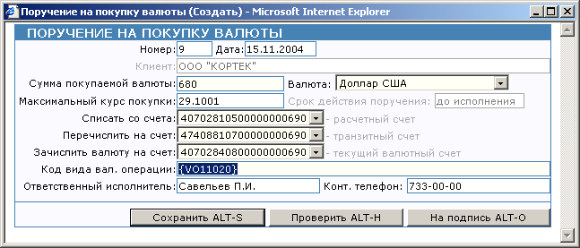
список счетов, доступных для зачисления приобретенных валютных средств
список доступных конверсионных счетов
осуществить проверку корректности оформления документа. Результаты проверки выводятся в виде ошибок и предупреждений контроля
осуществить проверку корректности оформления документа и перейти к подписи документа. Переход к подписи документа осуществляется только при отсутствии ошибок контроля

Поле | Описание поля | Допустимые значения
Номер | Номер поручения на покупку валюты | цифровое значение от 1 до 99999
Дата | Дата поручения на покупку валюты | дата в формате DD.MM.YYYY где DD-день, MM-месяц, YYYY-год
Сумма покупаемой валюты | Сумма покупаемой валюты | дробное число с двумя знаками в дробной части, разделитель целой и дробной части - точка
Валюта | Покупаемая валюта | согласно списку доступных валют
Максимальный курс покупки | Максимальный курс покупки, установленный клиентом | пустое значение или дробное число с четырьмя знаками в дробной части, разделитель целой и дробной части - точка
Списать со счета | Счет дебетования рублевых средств клиента | список допустимых рублевых счетов клиента, счета должны иметь признак «разрешены списания» смотрите раздел 4.15 Реквизиты/настройки Клиента
Перечислить на счет | Транзитный счет клиента для перечисления рублевых средств | список допустимых рублевых транзитных счетов клиента
Зачислить валюту на счет | Счет клиента для зачисления купленных валютных средств | список допустимых валютных счетов клиента
Код вида валютной операции | Код вида валютной операции | указывается в фигурных скобках VO + 5 символов кода + PS + номер паспорта сделки или только VO + 5 цифр, несколько кодов отделяются запятыми.  Примеры правильного заполнения:  {VO01010}  {VO01011PS12345678/1717/0000/2/0}  {VO01010,VO01011}  {VO01010,VO01011PS12345678/1717/0000/2/0}
Ответственный исполнитель | Исполнитель документа со стороны клиента | -
Конт. телефон | Контактный телефон исполнителя | -

Продажа валюты ( тип документа – 220 )
список доступных валют для продажи
список счетов, доступных для списания валютных средств

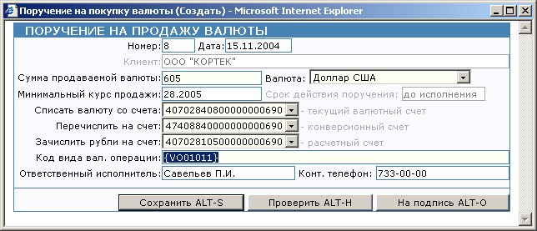
список счетов, доступных для зачисления рублевых средств
список доступных транзитных счетов

осуществить проверку корректности оформления документа. Результаты проверки выводятся в виде ошибок и предупреждений контроля
осуществить проверку корректности оформления документа и перейти к подписи документа. Переход к подписи документа осуществляется только при отсутствии ошибок контроля

Поле | Описание поля | Допустимые значения
Номер | Номер поручения на продажу валюты | цифровое значение от 1 до 99999
Дата | Дата поручения на продажу валюты | дата в формате DD.MM.YYYY где DD-день, MM-месяц, YYYY-год
Сумма продаваемой валюты | Сумма продаваемой валюты | дробное число с двумя знаками в дробной части, разделитель целой и дробной части - точка
Валюта | Продаваемая валюта | согласно списку доступных валют
Максимальный курс покупки | Минимальный курс продажи, установленный клиентом | пустое значение или дробное число с четырьмя знаками в дробной части, разделитель целой и дробной части - точка
Списать со счета | Счет дебетования валютных средств клиента | список допустимых валютных счетов клиента, счета должны иметь признак «разрешены списания» смотрите раздел 4.15 Реквизиты/настройки Клиента
Перечислить на счет | Транзитный счет клиента для перечисления валютных средств | список допустимых валютных транзитных счетов клиента
Зачислить рубли на счет | Счет клиента для зачисления рублевых средств от продажи валюты | список допустимых рублевых счетов клиента
Код вида валютной операции | Код вида валютной операции | указывается в фигурных скобках VO + 5 символов кода + PS + номер паспорта сделки или только VO + 5 цифр, несколько кодов отделяются запятыми.  Примеры правильного заполнения:  {VO01010}  {VO01011PS12345678/1717/0000/2/0}  {VO01010,VO01011}  {VO01010,VO01011PS12345678/1717/0000/2/0}
Ответственный исполнитель | Исполнитель документа со стороны клиента | -
Конт. телефон | Контактный телефон исполнителя | -

Обязательная продажа валюты ( тип документа – 221 )
список доступных валют для продажи
список счетов, доступных для списания валютных средств

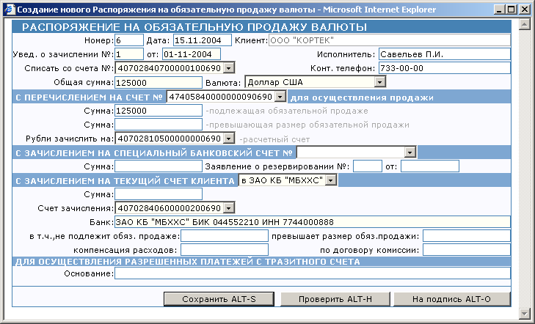
список счетов, доступных для зачисления рублевых средств
список доступных транзитных счетов
список специальных банковских счетов
банк зачисления средств
счет зачисления рублевых средств

осуществить проверку корректности оформления документа. Результаты проверки выводятся в виде ошибок и предупреждений контроля
осуществить проверку корректности оформления документа и перейти к подписи документа. Переход к подписи документа осуществляется только при отсутствии ошибок контроля

Поле | Описание поля | Допустимые значения
Номер | Номер распоряжения на обязательную продажу валюты | цифровое значение от 1 до 99999
Дата | Дата распоряжения на обязательную продажу валюты | дата в формате DD.MM.YYYY где DD-день, MM-месяц, YYYY-год
Уведомление о зачислении № | Номер уведомления о зачислении валютных средств | -
Дата уведомления | Дата уведомления о зачислении валютных средств | дата в формате DD.MM.YYYY где DD-день, MM-месяц, YYYY-год
Исполнитель | Исполнитель документа со стороны клиента | -
Конт. телефон | Контактный телефон исполнителя | -
Списать со счета | Счет дебетования валютных средств клиента | список допустимых валютных счетов клиента, счета должны иметь признак «разрешены списания» смотрите раздел 4.15 Реквизиты/настройки Клиента
Общая сумма | Сумма продаваемой валюты | дробное число с двумя знаками в дробной части, разделитель целой и дробной части - точка
Валюта | Продаваемая валюта | согласно списку доступных валют
С перечислением на счет № | Транзитный счет клиента для перечисления валютных средств | список допустимых валютных транзитных счетов клиента
Сумма, подлежащая обязательной продаже | Сумма, подлежащая обязательной продажи | пустое значение или дробное число с двумя знаками в дробной части, разделитель целой и дробной части – точка
Сумма, превышающая размер обязательной продажи | Сумма, превышающая размер обязательной продажи | пустое значение или дробное число с двумя знаками в дробной части, разделитель целой и дробной части - точка
Рубли зачислить на | Расчетный счет для зачисления рублевых средств | список допустимых рублевых счетов клиента
С зачислением на специальный банковский счет | Специальный банковский счет | список допустимых специальных банковских счетов клиента
Сумма | Сумма зачисления | Пустое значение или дробное число с двумя знаками в дробной части, разделитель целой и дробной части - точка
Заявление о резервировании № | Номер заявления о резервировании | -
от | Дата заявления о резервировании | дата в формате DD.MM.YYYY где DD-день, MM-месяц, YYYY-год
С зачислением на текущий счет клиента | Вариант зачисления в обслуживающий банк или в другой банк | -
Сумма | Сумма зачисления | Пустое значение или дробное число с двумя знаками в дробной части, разделитель целой и дробной части - точка
Счет для зачисления |  | 20 цифр
Банк | Реквизиты банка для зачисления средств (Наименование, БИК, ИНН) | -
В т.ч. не подлежит обяз. продаже | Сумма, не подлежащая обязательной продаже | Пустое значение или дробное число с двумя знаками в дробной части, разделитель целой и дробной части - точка
Компенсация расходов | Сумма компенсации расходов | Пустое значение или дробное число с двумя знаками в дробной части, разделитель целой и дробной части - точка
Превышает размер обяз. продажи | Сумма, превышающая размер обязательной продажи | Пустое значение или дробное число с двумя знаками в дробной части, разделитель целой и дробной части – точка
По договору комисссии | Сумма по договору комиссии | Пустое значение или дробное число с двумя знаками в дробной части, разделитель целой и дробной части - точка
Для осуществления разрешенных платежей с транзитного счета
Основание | Основание для платежей с транзитного счета | -

Справка о валютных операциях ( тип документа – 290 )
кнопка для импортирования информации о валютных документах за день
номер счета

код валюты
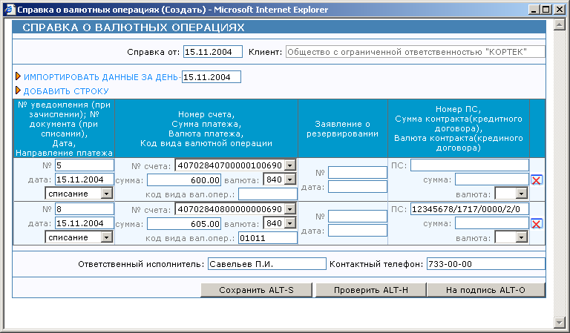
направление платежа
кнопка добавления новой строки
кнопка удаления текущей строки

осуществить проверку корректности оформления документа. Результаты проверки выводятся в виде ошибок и предупреждений контроля
осуществить проверку корректности оформления документа и перейти к подписи документа. Переход к подписи документа осуществляется только при отсутствии ошибок контроля

Все данные из валютных документов за определенный день могут быть импортированы в текущую справку. Данные импортируются на основании указанной в валютных документах информации и кода валютной операции. Для успешного импорта, Коды валютных операций в документах должны быть указаны в строгом формате (код указываться в фигурных скобках VO + 5 символов кода + PS + номер паспорта сделки или только VO + 5 цифр, несколько кодов отделяются друг от друга запятой)
Примеры правильного заполнения:
{VO01010}
{VO01011PS12345678/1717/0000/2/0}
{VO01010,VO01011}
{VO01010,VO01011PS12345678/1717/0000/2/0}

Поле | Описание поля | Допустимые значения
Справка от | Дата справки о валютных операциях | дата в формате DD.MM.YYYY где DD-день, MM-месяц, YYYY-год
№ | Номер уведомления при зачислении, Номер документа при списании | Пустое значение или номер
Дата | Дата документа | дата в формате DD.MM.YYYY где DD-день, MM-месяц, YYYY-год
Направление платежа | Направление платежа | Допустимые значения: списание, поступление
Номер счета | Номер счета клиента | список допустимых счетов
Сумма | Сумма платежа | дробное число с двумя знаками в дробной части, разделитель целой и дробной части – точка
Валюта | Валюта платежа | согласно списку доступных валют
Код вида валютной операции | Код вида валютной операции | 5 символов кода валютной операции
Заявление о резервировании № | Номер заявлении о резервировании | Пустое значение или номер
Дата заявления о резервировании | Дата заявления о резервировании | Пустое значение или дата в формате DD.MM.YYYY где DD-день, MM-месяц, YYYY-год
ПС | Номер паспорта сделки | Пустое значение или номер
Сумма | Сумма контракта (кредитного договора) | Пустое значение или дробное число с двумя знаками в дробной части, разделитель целой и дробной части - точка
Валюта | Валюта контракта (кредитного договора) | согласно списку доступных валют
Ответственный исполнитель | Ответственный исполнитель документа со стороны клиента | ФИО

Письмо свободного формата ( тип документа – 501 )
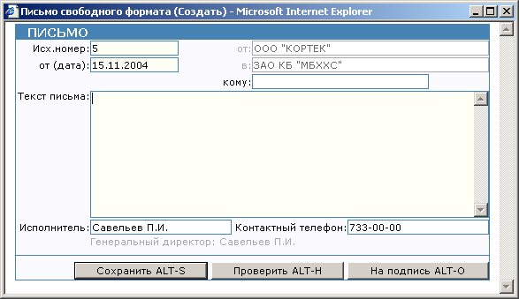
текст письма, для перевода строки используйте SHIFT-ENTER
осуществить проверку корректности оформления документа и перейти к подписи документа. Переход к подписи документа осуществляется только при отсутствии ошибок контроля

Поле | Описание поля | Допустимые значения
Исх.номер | Исходящий номер письма | -
От (Дата) | Дата письма | дата в формате DD.MM.YYYY где DD-день, MM-месяц, YYYY-год
Кому | Получатель письма | -
Текст письма | Текст письма | -
Исполнитель | Исполнитель документа | -
Контактный телефон | Контактный телефон | -

Запрос на отзыв документа ( тип документа – 590 )
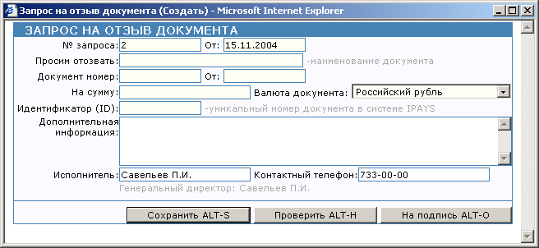
осуществить проверку корректности оформления документа и перейти к подписи документа. Переход к подписи документа осуществляется только при отсутствии ошибок контроля

Поле | Описание поля | Допустимые значения
№ запроса | Номер запроса на отзыв | -
От | Дата запроса | дата в формате DD.MM.YYYY где DD-день, MM-месяц, YYYY-год
Просим отозвать | Наименование переданного ранее на исполнение документа | -
Документ номер | Номер отзываемого документа | -
От | От какой даты отзываемый документ | -
На сумму | Сумма отзываемого документа | дробное число с двумя знаками в дробной части, разделитель целой и дробной части - точка
Валюта документа | Валюта отзываемого документа | согласно списку доступных валют
Идентификатор ID | Идентификатор документа в системе удаленного обслуживания | пустое значение или идентификатор в системе I-PAYS
Дополнительная информация | Дополнительная информация, причина отзыва документа | -
Исполнитель | Исполнитель документа | -
Контактный телефон | Контактный телефон | -

Запрос на отзыв документа, можно создать автоматически. В окне просмотра документов, выберете документ, который необходимо отозвать. В панели действий над документом нажмите кнопку отозвать. На основании содержимого документа будет открыт запрос на отзыв выбранного документа, который необходимо будет подписать и передать в банк как обычный электронный документ.

Формирование запроса на отзыв и отправка его в Банк не дает никаких гарантий, о возможности исполнения отзыва. В зависимости от условий обслуживания клиентов банком, в зависимости от интервала времени прошедшего с момента передачи документа и передачи документа на отзыв, отзыв может быть исполнен Банком, а может быть отказано в исполнении отзыва, если Банк не сможет произвести эту процедуру.

Microsoft, Windows, Windows NT, Windows 95, Windows 98, Windows Me, Windows XP, Windows 2000, Windows 2003, MS Word, MS Excel, Microsoft Internet Explorer, MSDE и/или иные продукты Microsoft, упомянутые в данном документе, являются либо товарными знаками, либо зарегистрированными товарными знаками Microsoft. Названия других продуктов и компаний, упомянутые здесь, могут являться товарными знаками соответствующих владельцев. Упомянутые в примерах компании, имена людей, организаций, продукты и другие данные являются вымышленными и не имеют никакого отношения к реальным компаниям, личностям, организациям, продуктам и другим персональным данным.

Microsoft, Windows, Windows NT, Windows 95, Windows 98, Windows Me, Windows XP, Windows 2000, Windows 2003, MS Word, MS Excel, Microsoft Internet Explorer, MSDE and/or other Microsoft products referenced herein are either registered trademarks or trademarks of Microsoft Corporation in the U.S. and/or other countries. The names of actual companies and products mentioned herein may be the trademarks of their respective owners. The example companies, organizations, products, domain names, email addresses, logos, people and events depicted herein are fictitious. No association with any real company, organization, product, domain name, e-mail address, logo, person, or event is intended or should be inferred.

